**PEMBANGUNAN APLIKASI PESAN MAKAN BERBASIS WEB DENGAN TEKNOLOGI NFC DI PT. BIO FARMA**

**KERJA PRAKTEK**

Diajukan Untuk Memenuhi Tugas Mata Kuliah Kerja Praktek  
Program Studi Teknik Informatika  
Fakultas Teknik dan Ilmu Komputer

|  |  |
| --- | --- |
| **10115310** | **Barrur Rhozi** |
| **10115313** | **Fata Hasan Ihromi** |
| **10115315** | **Mohammad Nanda Rizky D.** |



**PROGRAM STUDI TEKNIK INFORMATIKA**

**FAKULTAS TEKNIK DAN ILMU KOMPUTER**

**UNIVERSITAS KOMPUTER INDONESIA**

**2019**

# ABSTRAK

**PEMBANGUNAN APLIKASI PESAN MAKAN BERBASIS WEB DENGAN TEKNOLOGI NFC DI PT. BIO FARMA**

**Oleh:**

|  |  |
| --- | --- |
| **10115310** | **Barrur Rhozi** |
| **10115313** | **Fata Hasan Ihromi** |
| **10115315** | **Mohammad Nanda Rizky D.** |

Bio Farma merupakan BUMN produsen Vaksin dan Antisera, saat ini berkembang menjadi perusahaan Life Science., didirikan 6 Agustus 1890. Selama 126 tahun pendiriannya Bio Farma telah berkontribusi untuk meningkatkan kualitas hidup bangsa, baik yang berada di Indonesia maupun mancanegara. Lebih dari 130 negara telah menggunakan produk Bio Farma terutama negara-negara berkembang, dan 50 diantaranya adalah negara yang tergabung dalam Organisasi Kerjasama Islam (OKI). Produksi Vaksin Bio Farma telah memenuhi standar yang telah ditetapkan oleh Badan Pengawas Obat dan Makanan (BPOM) dan mendapatkan pra kualifiasi dari Badan Kesehatan Dunia (WHO) . Berdasarkan hasil wawancara dengan Ketua Bagian SDM , PT. Bio Farma membutuhkan suatu aplikasi yang dapat memanajemen dan mengatur jumlah porsi jam makan siang . Menurutnya, salah satu untuk menangani masalah ini adalah dibuatkan aplikasi . Oleh karena itu , maka disimpulkan bahwa dibutuhkan aplikasi pesan makan berbasis web. Dengan adanya aplikasi ini diharapkan dapat meminimalisir dan mengatur jumlah sisa porsi makan setiap harinya .

Kata Kunci: PT. Bio Farma, Pesan Makan

# ABSTRACT

**DEVELOPMENT OF WEBSITE-BASED PESAN MAKAN APPLICATION WITH NFC TECHNOLOGY IN PT. BIO FARMA**

**By:**

|  |  |
| --- | --- |
| **10115310** | **Barrur Rhozi** |
| **10115313** | **Fata Hasan Ihromi** |
| **10115315** | **Mohammad Nanda Rizky D.** |

Bio Farma is a state-owned company producing vaccines and antisera, currently developing into a Life Science company, founded August 6, 1890. During its 126 years of establishment Bio Farma has contributed to improving the quality of life of the nation, both in Indonesia and abroad. More than 130 countries have used Bio Farma products, especially developing countries, and 50 of them are countries that are members of the Organization of Islamic Cooperation (OIC). Bio Farma Vaccine Production meets the standards set by the Food and Drug Supervisory Agency (BPOM) and gets pre-qualification from the World Health Organization (WHO). Based on the results of interviews with the Chairperson of the HR Section, PT. Bio Farma needs an application that can manage and manage the number of lunch hours. According to him, one to deal with this problem is to make an application. Therefore, it was concluded that a web-based messaging application was needed. With this application, it is expected to minimize and regulate the amount of leftovers per day.

Kata Kunci: PT. Bio Farma, Order Food

# LEMBAR PENGESAHAN

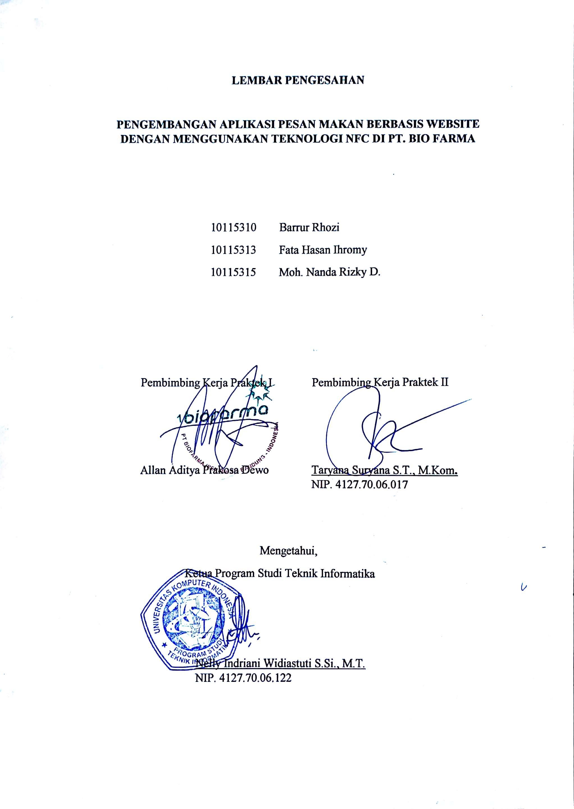

# KATA PENGANTAR

Puji dan syukur kami panjatkan ke hadirat Allah Yang maha kuasa, atas rahmat dan karunia-Nya kami dapat menyelesaikan tugas laporan ini. Laporan ini dibuat dengan tujuan untuk menyelesaikan salah satu tugas mata kuliah Kerja Praktek. Laporan ini berjudul “Pembangunan Aplikasi Pesan Makan Berbasis Website Menggunakan Teknologi NFC Di PT. Bio Farma”.

Kami ucapkan terima kasih kepada pembimbing program studi kami yaitu : **Bapak Taryana S.T., M.Kom.** yang telah memberikan penjelasan mengenai praktek kerja lapangan yang kami jalani dan membimbing, serta memotivasi kami dalam menyelesaikan laporan kerja praktek ini.

Penyajian materi yang terdapat dalam laporan ini tentu jauh dari kata sempurna, maka dari itu kami sangat menerima kritik dan saran yang membangun untuk kemajuan kami ke depannya. Mohon maaf apabila terdapat kesalahan dan semoga laporan ini dapat bermanfaat bagi yang membacanya. Terima kasih.

Penulis,

Bandung, 2019

# DAFTAR ISI

ABSTRAK i

ABSTRACT ii

LEMBAR PENGESAHAN iii

KATA PENGANTAR i

DAFTAR ISI ii

DAFTAR TABEL iv

DAFTAR GAMBAR v

DAFTAR LAMPIRAN vii

BAB I PENDAHULUAN 1

I.1. Latar Belakang Masalah 1

I.2. Perumusan Masalah 1

I.3. Maksud dan Tujuan 2

I.4. Batasan Masalah 2

I.5. Metodologi Penelitian 2

I.6. Sistematika Penulisan 2

BAB II TINJAUAN PUSTAKA 4

II.1. Profil Tempat Kerja Praktek 4

II.1.1. Sejarah Instansi 4

II.1.2. Visi dan Misi Intansi 5

II.1.3. Struktur Organisasi 5

II.2. Landasan Teori 5

II.2.1. NFC 5

II.2.2. NFC Tag 6

II.2.3. ASP.NET 6

II.2.4. SQL Server 7

II.2.5. VISUAL STUDIO 7

II.2.6. Barcode 8

II.2.7. Web Service 8

II.2.8. AJAX 9

II.2.9. JSON 10

II.2.10. XML 10

BAB III PEMBAHASAN 11

III.1. Analisis Sistem 11

III.1.1. Analisis Masalah 11

III.2. Analisis Spesifikasi Kebutuhan Perangkat Lunak 11

III.2.1. Analisis Kebutuhan Fungsional 11

III.2.2. Analisis Kebutuhan Non-Fungsional 25

III.3. Perancangan Sistem 25

III.3.1. Perancangan Data 26

III.3.2. Perancangan Antarmuka 27

III.3.3. Perancangan Jaringan Semantik 34

III.4. Implementasi Sistem 35

III.4.1. Antarmuka Halaman Utama 35

III.4.2. Antarmuka Halaman Dashboard 37

BAB IV KESIMPULAN DAN SARAN 43

IV.1. Kesimpulan 43

IV.2. Saran 43

DAFTAR PUSTAKA 44

# DAFTAR TABEL

Tabel I. Definisi Actor 13

Tabel II. Definisi Use Case 13

Tabel III. Skenario Masuk 14

Tabel IV. Skenario Pesan Makan 14

Tabel V. Skenario Pesan Makan 15

Tabel VI. Skenario Menu Makan 15

Tabel VII. Skenario Registrasi Kartu 16

Tabel VIII. Skenario Registrasi Member 16

Tabel IX. Skenario Rekapitulasi 17

Tabel X. Skenario Rekonsiliasi 17

Tabel XI. Skenario Ticketing 17

Tabel XII. Skenario Reset Tiket 18

Tabel XIII. Tabel NFC_DATA 26

Tabel XIV. Tabel NFC_MENU 26

Tabel XV. Tabel NFC_ORDER 27

Tabel XVI. Tabel NFC_RECONCILE 27

# DAFTAR GAMBAR

Gambar I. Use Case Diagram 12

Gambar II. Activity Diagram Masuk 19

Gambar III. Activity Diagram Pesan Makan 19

Gambar IV. Activity Diagram Tampil Pesan Makan 20

Gambar V. Activity Diagram Menu Makan 20

Gambar VI. Activity Diagram Registrasi Kartu 21

Gambar VII. Activity Diagram Registrasi Member 21

Gambar VIII. Activity Diagram Rekapitulasi 22

Gambar IX. Activity Diagram Rekonsiliasi 22

Gambar X. Activity Diagram Ticketing 23

Gambar XI. Activity Diagram Reset Tiket 23

Gambar XII. Class Diagram 24

Gambar XIII. Antarmuka Halaman Utama 28

Gambar XIV. Antarmuka Login Username 29

Gambar XV. Antarmuka Login NFC 29

Gambar XVI. Antarmuka Dashboard 30

Gambar XVII. Antarmuka Registrasi Kartu 30

Gambar XVIII. Antarmuka Registrasi Member 31

Gambar XIX. Antarmuka Menu Makan 31

Gambar XX. Antarmuka Reset Tiket 32

Gambar XXI. Antarmuka Pesan Makan 32

Gambar XXII. Antarmuka Tampil Pesan Makan 33

Gambar XXIII. Antarmuka Rekapitulasi 33

Gambar XXIV. Antarmuka Rekonsiliasi 34

Gambar XXV. Jaringan Semantik 35

Gambar XXVI. Tampilan Halaman Utama 36

Gambar XXVII. Tampilan Login NFC Card 36

Gambar XXVIII. Tampilan Login Username 37

Gambar XXIX. Tampilan Dashboard 38

Gambar XXX. Tampilan Registrasi Kartu 38

Gambar XXXI. Tampilan Registrasi Member 39

Gambar XXXII. Tampilan Menu Makan 39

Gambar XXXIII. Tampilan Reset Tiket 40

Gambar XXXIV. Tampilan Pesan Menu Makan 40

Gambar XXXV. Tampilan Tampil Pesan Makan 41

Gambar XXXVI. Tampilan Rekapitulasi 41

Gambar XXXVII. Tampilan Rekonsiliasi 42

# DAFTAR LAMPIRAN

Lampiran A Surat Balasan Perusahaan A-1

Lampiran B Nilai Kerja Praktek B-1

Lampiran C Daftar Hadir Kerja Praktek C-1

Lampiran D Surat Keterangan Persetujuan Publikasi D-1

Lampiran E Lembar Pengesahan E-2

Lampiran F Daftar Riwayat Hidup F-1

Lampiran G Kartu Bimbingan Kerja Praktek ………………………………….G-1

# PENDAHULUAN

## Latar Belakang Masalah

Bio Farma merupakan BUMN produsen Vaksin dan Antisera, saat ini berkembang menjadi perusahaan *Life Science*, didirikan 6 Agustus 1890. Selama 126 tahun pendiriannya Bio Farma telah berkontribusi untuk meningkatkan kualitas hidup bangsa, baik yang berada di Indonesia maupun mancanegara. Lebih dari 130 negara telah menggunakan produk Bio Farma terutama negara-negara berkembang.

Fasilitas di Bio Farma sangat beragam, salah satunya adalah waktu makan siang untuk jam istirahat. Dengan adanya fasilitas tersebut tentunya bagi karyawan yang bekerja di Bio Farma sangat memuaskan dan dapat menghemat pengeluaran pokok. Jumlah karyawan di Bio Farma sebanyak kurang lebih 1400 orang , tentunya hal ini membutuhkan data pengeluaran dan jumlah penyediaan makanan seoptimal mungkin. Agar jumlah pengeluaran makanan tidak terlalu banyak yang tersisa.

Untuk mengatasi kekurangan tersebut, makan kami membantu dalam membuat perubahan terhadap sistem informasi digunakan pada Kerja Praktek ini, kami membuat sebuah sistem informasi yang di rasa akan lebih praktis dan membantu dari permasalahan jumlah makanan yang dikeluarkan dalam jam makan siang . Sistem yang kami buat adalah Aplikasi Pesan Makan Berbasis Web dengan menggunakan bahasa pemograman C# dan *database* T-SQL.

Berdasarkan latar belakang diatas, maka kami ingin menyelesaikan masalah yang dialami oleh PT. Bio Farma dengan judul Kerja Praktek : “PEMBANGUNAN APLIKASI PESAN MAKAN BERBASIS WEB DENGAN MENGGUNAKAN TEKNOLOGI NFC DI PT. BIO FARMA”

## Perumusan Masalah

Berdasarkan latar belakang masalah, maka masalah yang dapat dirumuskan yaitu bagaimana membangun aplikasi pesan makan terhadap PT. Bio Farma.

## Maksud dan Tujuan

Maksud dan tujuan dari penelitian ini adalah penulis ingin membantu dalam menyelesaikan masalah yang terjadi di PT. Bio Farma dalam hal pemesanan makan siang karyawan.

## Batasan Masalah

Pada bagian ini penyusun menyadari adanya batasan masalah yang mempengaruhi kinerja dalam menjalankan kuliah kerja praktek antara lain :

1. Aplikasi ini hanya bisa digunakan untuk pegawai/karyawan yang bekerja di PT. Bio Farma.
2. Karyawan hanya dapat menyesan makanan H+7 dan seterusnya.
3. Pengambilan tiket pemesanan makan (*booking*) sesuai waktu yang sudah ditentukan oleh Admin.

## Metodologi Penelitian

Metode yang dilakukan dalam membuat laporan Kerja Praktek yaitu dengan metode *Semi Block Release* yaitu, penelitian yang dilakukan pada waktu tertentu dalam jangka waktu 2 bulan, dimulai sejak 7 agustus sampai dengan 7 Oktober 2018. Adapun teknik dalam pengumpulan data diantaranya :

1. *Field Research*, dimana dalam mencari informasi penulis melakukan (*interview*) kepada pembimbing di PT. Bio Farma
2. Studi Pustaka, penulis mencari informasi berdasarkan beberapa referensi yang mendukung dalam membuat laporan Kerja Praktek khususnya dalam pengembangan aplikasi yang penulis kerjakan serta kesesuaian aturan yang berlaku dalam palaksanaan topik yang penulis tinjau di lapangan

## Sistematika Penulisan

Sistematika penulisan memberikan informasi secara umum tentang pembahasan yang terdapat dalam setiap Bab. Sehingga dalam pembahasannya akan lebih mudah dipahami. Sistematika penulisan laporan kerja praktek ini adalah sebagai berikut:

**BAB I PENDAHULUAN**

Bab ini membahas perihal yang menjadi latar belakang masalah, perumusan masalah, maksud dan tujuan, batasan masalah, metodologi, serta sistematika penulisan.

**BAB II TINJAUAN PUSTAKA**

Bab ini membahas mengenai profil perusahaan, yang meliputi sejarah singkat perusahaan, visi dan misi perusahaan, struktur organisasi serta teori-teori yang berhubungan dengan aplikasi yang akan dibangun.

**BAB III PEMBAHASAN**

Bab ini medeskripikan penelitian hasil kerja peraktek hingga menghasilkan aplikasi pesan makan di PT. Bio Farma.

**BAB IV KESIMPULAN DAN SARAN**

Bab ini menjelaskan kesimpulan dari aplikasi yang dibuat serta saran untuk kepentingan pembangunan sistem tahap selanjutnya.

# TINJAUAN PUSTAKA

## Profil Tempat Kerja Praktek

Profil tempat kerja praktek ini menjelaskan secara singkat profil PT. Bio Farma yang merupakan BUMN produsen Vaksin dan Antisera, saat ini berkembang menjadi perusahaan *Life Science*yang ada di Kota Bandung .

### Sejarah Instansi

Pada tanggal 6 Agustus 1890, berdasarkan Surat Keputusan Gubernur Hindia Belanda Nomor 14 tahun 1890, berdirilah “Parc Vaccinogene” yang menjadi cikal-bakal PT Bio Farma (Persero). Awalnya lembaga ini menempati sebuah pavilion di Rumah Sakit Militer Weltevreden, Batavia yang saat ini telah berubah fungsi menjadi Rumah Sakit Pusat Angkatan Darat Gatot Soebroto (RSPAD Gatot Soebroto), Jakarta.

Sejak awal berdirinya, Parc Vaccinogene sudah memberi perhatian yang sangat besar terhadap bidang kesehatan. Berbagai penelitian dilakukan untuk memberantas penyakit menular dan penelitian terkait lainnya, hingga akhirnya Parc Vaccinogene menjalin kerjasama dengan Institut Pasteur untuk melakukan penelitian mengenai mikrobiologi, sehingga lembaga ini berubah nama menjadi Parc Vaccinogene en Instituut Pasteu.

Bio Farma senantiasa melakukan inovasi di berbagai bidang dengan mengacu pada standar internasional dan sistem manajemen mutu terkini. Sejak tahun 1997, produk Bio Farma merupakan salah satu dari sekitar 23 produsen vaksin di dunia yang telah mendapatkan Prakualifikasi WHO. Bio Farma juga telah mendapatkan sertifikasi CPOB (Cara Pembuatan Obat yang Baik) dari Badan Pengawasan Obat dan Makanan (BPOM), Sistem Manajemen Mutu ISO 9001 : 2008, ISO 14001 : 2004, dan OHSAS 18001 : 2007. Atas hasil kerja keras, dedikasi dan loyalitas yang tinggi dari 900-an karyawan perusahaan dalam mewujudkan produsen vaksin yang berstandar internasional.

Saat ini, Bio Farma beroperasi di dua lokasi yang berbeda, yaitu Jalan Pasteur No. 28 Bandung dengan luas lahan 91.058 m2 yang digunakan untuk fasilitas Produksi, Penelitian dan Pengembangan, Pemasaran, serta Administrasi. Sedangkan lokasi kedua berada di Cisarua, Lembang, Kabupaten Bandung Barat dengan luas lahan 282.441 m2 yang digunakan untuk pengembangbiakan dan pemeliharaan hewan laboratorium. Untuk mendukung kelancaran operasional, perusahaan memiliki juga Kantor Perwakilan di Gedung Arthaloka Lt. 3 Jalan Jendral Sudirman No. 2, Jakarta.

### Visi dan Misi Intansi

* VISI

*“Menjadi Perusahaan Life Science kelas dunia yang berdaya saing global.”*

* MISI

*“Menyediakan dan mengembangkan produk Life Science berstandar Internasional untuk meningkatkan kualitas hidup.”*

### Struktur Organisasi

## Landasan Teori

Berikut adalah landasan teori yang digunakan untuk membangun aplikasi pesan makan PT. Bio Farma.

### NFC

Near Field Communication (NFC) merupakan teknologi komunikasi baru dengan menggunakan induksi magnet berbasis teknologi Radio Frequency Identification (RFID). NFC mulai dikembangkan pada tahun 2002 oleh NXP dan Sony. Mereka berhasil membangun Forum NFC pertama bersama dengan Nokia. Sejak saat itu Forum NFC memiliki lebih dari 150 anggota dan peneliti yang terlibat dari beberapa perusahaan dan organisasi. Pada forum ini juga NFC dipromosikan dan secara resmi mengeluarkan sertifikasi untuk perangkat-perangkat yang mengadopsi teknologi NFC. NFC bisa juga disebut sebagai generasi kedua dari teknologi RFID.

NFC beroperasi pada frekuensi 13,56 MHz dengan kecepatan transmisi pengiriman mencapai 424 kbit/s. Jarak transmisi NFC sekitar 4-10 cm. Perbedaan antara NFC dan teknologi komunikasi contactless lainnya yaitu perangkat NFC dapat bersifat aktif – aktif (peer to peer) dan aktif – pasif. Oleh karena itu NFC selalu melibatkan inisiator (reader) dan target. Inisiator aktif menghasilkan medan RF (Radio Frequency) yang dapat memberikan kekuatan ke target yang pasif (tidak memiliki sumber daya). Hal ini memungkinkan target NFC untuk memiliki bentuk yang sangat sederhana seperti stiker, gantungan kunci, atau kartu yang tidak memerlukan energi khusus.[1]

### NFC Tag

NFC Tag merupakan media pendukung teknologi NFC. NFC Tag biasanya bersifat pasif, sehingga membutuhkan inisiator (NFC bersifat aktif) untuk proses komunikasi. NFC Tag dapat berisi data dengan ukuran kecil. NFC Tag saat ini memiliki memory berkisar antara 96 dan 4.096 byte. NFC Tag berisfat read-only tetapi memungkinkan juga bersifat re-writeable.[1]

### ASP.NET

Active Server Pages .NET (sering disingkat sebagai ASP.NET) adalah sebuah teknologi layanan web dinamis, aplikasi web, dan XML web service yang dikembangkan oleh Microsoft sebagai pengganti Active Server Pages (ASP) yang lama. Teknologi ini berbasis .NET Framework dan dibangun di atas Common Language Runtime (CLR), sehingga para programmer dapat menulis kode ASP.NET dengan menggunakan semua bahasa pemrograman .NET, meski yang populer digunakan adalah bahasa C# dan Visual Basic .NET.

ASP.NET memiliki beberapa kelebihan dibandingkan teknologi terdahulu, antara lain:

1. Kemudahan mengakses berbagai library .NET Framework secara konsisten dan powerful, yang mempercepat pengembangan aplikasi.

2. Penggunaan berbagai bahasa pemrograman secara penuh, misalnya VB.NET, C#, J#, dan C++. Dalam ASP.NET bahasa bahasa ini dapat digunakan secara penuh sebagaimana layaknya bekerja di windows application. Hal ini jauh berbeda dibandingkan ASP klasik yang mengunakan scripting language. Misalnya VBScript agak berbeda syntaxnya dengan VB, dalam ASP.NET kita dapat menggunakan VB.NET dengan syntax yang 100% sama dengan ketika membangun windows application. Demikian juga dengan C#, tidak ada perbedaan syntax antara C# untuk membuat kode ASP.NET dengan windows form. Ini sangat memudahkan memprogram aplikasi windows dan web secara konsisten.

3. Tersedia berbagai web control yang dapat digunakan membangun aplikasi secara cepat. Programmer dapat dengan mudah mengaitkan data ke web control sebagaimana layaknya memprogram windows application. Hal ini sangat mempercepat pembuatan aplikasi dibandingkan harus menyusun kode-kode HTML secara manual.

4. Code Behind, artinya kode-kode pemrograman yang menjadi logic aplikasi ditempatkan terpisah dengan kode user interface yang berbentuk HTML. Ini sangat memudahkan dalam debugging, karena kode untuk presentation layer tidak tercampur dengan kode application logic.

### SQL Server

Microsoft SQL Server adalah sebuah sistem manajemen basis data relasional (RDBMS) produk Microsoft. Bahasa kueri utamanya adalah Transact-SQL yang merupakan implementasi dari SQL standar ANSI/ISO yang digunakan oleh Microsoft dan Sybase. Umumnya SQL Server digunakan di dunia bisnis yang memiliki basis data berskala kecil sampai dengan menengah, tetapi kemudian berkembang dengan digunakannya SQL Server pada basis data besar.[2]

### VISUAL STUDIO

Visual Studio merupakan salah satu Integrated Development Environment (IDE) yang digunakan untuk mengembangkan dan membangun sebuah aplikasi atau software. IDE memudahkan dalam menulis code dan men-debug sebuah software. Microsoft Visual Studio merupakan salah satu contoh dari IDE yang dikembangkan oleh Microsoft. Visual Studio dapat digunakan untuk membangun program komputer yang berbasis Microsoft Windows seperti website, web application, web service, desktop, bahkan mobile apps.

Visual Studio menyediakan berbagai macam bahasa pemrograman, seperti bahasa C#, C++, VB.NET, C, F#, Phython, Ruby, Node.js, dan lainnya. Visual Studio juga mendukung XML, HTML/XHTML, JavaScript, dan CSS. Akan tetapi, Visual Studio pun memiliki beberapa lisensi yang terbagi menjadi Community Edition yang merupakan versi gratis dari Visual Studio dan versi berbayar yaitu edisi Professional dan Enterprise. Visual studio juga memiliki versi untuk pelajar yaitu Express Edition dan dapat digunakan secara gratis oleh pelajar dengan persyaratan dan fitur tertentu.[3]

### Barcode

Barcode atau kode batang adalah suatu kumpulan data optik yang dibaca mesin. Sebenarnya, kode batang ini mengumpulkan data dalam lebar (garis) dan jarak garis paralel dan dapat disebut sebagai kode batang atau simbologi linear atau 1D (1 dimensi). Tetapi juga memiliki bentuk persegi, titik, heksagon dan bentuk geometri lainnya di dalam gambar yang disebut kode matriks atau simbologi 2D (2 dimensi). Selain tak ada garis, sistem 2D sering juga disebut sebagai kode batang. (Youllia & Indrawaty, 2001)

Penggunaan awal kode batang adalah untuk mengotomatiskan sistem pemeriksaan di swalayan, tugas dimana mereka semua menjadi universal saat ini. Penggunaannya telah menyebar ke berbagai kegunaan lain juga, tugas yang secara umum disebut sebagai Auto ID Data Capture (AIDC). Sistem terbaru, seperti RFID, berusaha sejajar di pasaran AIDC, tapi kesederhanaan, universalitas dan harga rendah kode batang telah membatasi peran sistem-sistem baru ini. Seharga US$0.005 untuk membuat kode barang bila dibandingkan dengan RFID yang masih seharga sekitar US$0.07 hingga US$0.30 per tag. (Youllia & Indrawaty, 2001).

Kode batang dapat dibaca oleh pemindai optik yang disebut pembaca kode batang atau dipindai dari sebuah gambar oleh perangkat lunak khusus. Di Jepang, kebanyakan telepon genggam memiliki perangkat lunak pemindai untuk kode 2D, dan perangkat sejenis tersedia melalui platform smartphone. (Youllia & Indrawaty, 2001).[4]

### Web Service

Web service merupakan suatu komponen software yang merupakan selfcontaining,aplikasi modular self-describing yang dapat dipublikasikan, dialokasikan,dan dilaksanakan pada web [1]. Web service adalah teknologi yang mengubahkemampuan internet dengan menambahkan kemampuan transactional web, yaitukemampuan web untuk saling berkomunikasi dengan pola program-to-program (P2P).

Fokus web selama ini didominasi oleh komunikasi program-to-user dengan interaksibusiness-to-consumer (B2C), sedangkan transactional web akan didominasi olehprogram-to-program dengan interaksi business-to-business.[5]

### AJAX

Asynchronous JavaScript and XMLHTTP, atau disingkat AJaX, adalah suatu teknik pemrograman berbasis web untuk menciptakan aplikasi web interaktif. Tujuannya adalah untuk memindahkan sebagian besar interaksi pada komputer web surfer, melakukan pertukaran data dengan server di belakang layar, sehingga halaman web tidak harus dibaca ulang secara keseluruhan setiap kali seorang pengguna melakukan perubahan. Hal ini akan meningkatkan interaktivitas, kecepatan, dan usability. Ajax merupakan kombinasi dari:

* DOM yang diakses dengan client side scripting language, seperti VBScript dan implementasi ECMAScript seperti JavaScript dan JScript, untuk menampilkan secara dinamis dan berinteraksi dengan informasi yang ditampilkan
* Objek XMLHTTP dari Microsoft atau XMLHttpRequest yang lebih umum di implementasikan pada beberapa browser. Objek ini berguna sebagai kendaraan pertukaran data asinkronus dengan web server. Pada beberapa framework AJAX, element HTML IFrame lebih dipilih daripada XMLHTTP atau XMLHttpRequest untuk melakukan pertukaran data dengan web server.
* XML umumnya digunakan sebagai dokumen transfer, walaupun format lain juga memungkinkan, seperti HTML, plain text. XML dianjurkan dalam pemakaian teknik AJaX karena kemudahan akses penanganannya dengan memakai DOM
* JSON dapat menjadi pilihan alternatif sebagai dokumen transfer, mengingat JSON adalah JavaScript itu sendiri sehingga penanganannya lebih mudah
* Seperti halnya DHTML, LAMP, atau SPA, Ajax bukanlah teknologi spesifik, melainkan merupakan gabungan dari teknologi yang dipakai bersamaan. Bahkan, teknologi turunan/komposit yang berdasarkan Ajax, seperti AFLAX sudah mulai bermunculan. [6]

### JSON

JSON atau kependekan dari JavaScript Object Notation adalah standar terbuka untuk merepresentasikan data sebagai atribut dengan value. Awalnya berasal dari *syntax* JavaScript untuk digunakan dalam aplikasi web sebagai alternatif yang lebih ringan dan terstruktur dibandingkan dengan XML (*Extensible Markup Language*). Dan sekarang JSON sering digunakan untuk serialisasi data dan transportasi data di banyak platform dan web aplikasi. JSON memberikan cara yang ideal untuk merangkum data antara klien dan server. Kriteria bentuk JSON adalah sebagai berikut:

1. Data disusun dalam atribut dan value, masing-masing dipisahkan oleh titik dua (:).
2. Atribut muncul sebagai karakter string dengan diapit tanda petik ganda (“) sebelum titik dua (:).
3. Nilai sebelah kanan titik dua (:) dapat berbentuk karakter string, angka, *array*, *object* dan dapat diisi juga oleh nilai *boolean* yaitu *true* atau *false.*[7]

### XML

XML merupakan dasar terbentuknya web service yang digunakan untuk mendeskripsikan data. Pada level paling detail web service secara keseluruhan dibentuk diatas XML. Fungsi utama dari XML adalah komunikasi antar aplikasi, integrasi data, dan komunikasi aplikasi eksternal dengan partner luaran. Dengan standarisasi XML, aplikasi-aplikasi yang berbeda dapat dengan mudah berkomunikasi antar satu dengan yang lain [5].

# PEMBAHASAN

## Analisis Sistem

Analisis sistem bertujuan untuk mengidentifikasi permasalahan-permasalahan yang terdapat pada sistem serta menentukan kebutuhan-kebutuhan dari sistem yang akan dibangun. Analisis tersebut meliputi analisis masalah, spesifikasi kebutuhan perangkat lunak, analisis kebutuhan fungsional, analisis kebutuhan non fungsional.

### Analisis Masalah

Adapun hasil dari analisis masalah berdasarkan wawancara yaitu sebagai berikut :

1. PT. Bio Farma kesulitan mendata pesanan makan untuk karyawan setiap harinya.
2. PT. Bio Farma kesulitan mengatur anggaran yang harus dikeluarkan untuk pemesanan makan karyawan.

## Analisis Spesifikasi Kebutuhan Perangkat Lunak

Berdasarkan hasil analisis masalah, analisis sistem aplikasi dan analisis arsitektur sistem didapatlah spesifikasi kebutuhan perangkat lunak yang dibangun dibagi menjadi dua kebutuhan yaitu spesifikasi kebutuhan nonfungsional dan spesifikasi kebutuhan fungsional.

### Analisis Kebutuhan Fungsional

Identifikasi aktor dapat dilakukan dalam analisis berorientasi objek dengan menggunakan UML yaitu menentukan aktor atau user sistem. Aktor dalam konteks UML menampilkan peran pemain atau sesuatu diluar sistem yang dikembangkan dapat berupa perangkat keras, user, sistem yang lain dan sebagainya. Diagram yang akan digambarkan pada bagian ini adalah use case diagram, class diagram, dan sequence diagram.

* + - 1. **Use Case Diagram**

Use Case Diagram merupakan pemodelan untuk menggambarkan perilaku dari perangkat lunak yang akan dibangun. Use Case Diagram untuk aplikasi Pesan Makan adalah sebagai berikut:

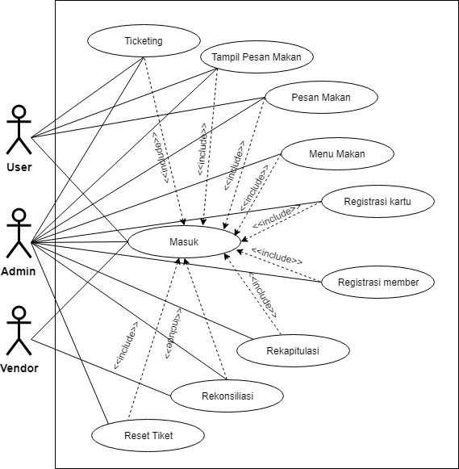

Gambar I. Use Case Diagram

Definisi aktor dari pembangunan perangkat lunak ini dapat dilihat pada tabel berikut:

Tabel I. Definisi Actor

|  |  |  |
| --- | --- | --- |
| No | Aktor | Deskripsi |
| 1 | Admin | Admin dapat mengakses semua fitur dari *user* dan vendor |
| 2 | *User* | *User* hanya dapat mengakses fiturnya sendiri |
| 3 | Vendor | Vendor hanya dapat mengakses fiturnya sendiri |

* + - 1. **Definisi Use Case**

Definisi *Use case* dari pembangunan perangkat lunak ini dapat dilihat pada tabel berikut:

Tabel II. Definisi Use Case

|  |  |  |
| --- | --- | --- |
| No. | Use Case | Deskripsi |
| 1 | Masuk | Masuk ke dalam aplikasi |
| 2 | Pesan makan | Pesan makan sesuai tampilan menu makanan |
| 3 | Tampil Pesan Makan | Tampil pesan Makanan yang telah dipesan |
| 4 | Menu Makan | Tampil dan edit menu makan |
| 5 | Registrasi Kartu | Meregistrasi kartu memberyang belum terdaftar |
| 6 | Registrasi Member | Registrasi memberyang belum terdaftar |
| 7 | Rekapitulasi | Merekap pesanan yang telah dikonfirmasi |
| 8 | Rekonsiliasi | Memastikan pesanan yang telah terkonfirmasi digunakan |
| 9 | Mencetak Tiket | Mencetak tiket makanan yang sudah dipesan |
| 10 | Reset Tiket | Mereset tiket yang sudah dicetak agar dapat dicetak kembali |

* + - 1. **Skenario Use Case**

Skenario *Use Case* merupakan alur interaksi aktor dengan *use case.* Skenario *use case* dapat menggambarkan urutan interaksi aktor dengan use case tersebut dimulai dari awal aktor berinteraksi hingga selesai. Berikut adalah skenario *use case* yang terbentuk:

* + - * 1. Skenario use case masuk digunakan ketika pengguna ingin masuk ke halaman dashboard aplikasi dan menggunakan semua fitur yang ada sesuai jenis penggunanya. Skenario use case tersebut terdiri dari kebutuhan use case masuk yang dapat dilihat pada Tabel.

Tabel III. Skenario Masuk

|  |  |  |
| --- | --- | --- |
| **Use case name** | **Masuk** | |
| Related Requirement | *-* | |
| Goal In Context | Masuk ke halaman utama aplikasi | |
| Precondition | Menampilkan halaman masuk | |
| Success End Condition | Semua pengguna berhasil masuk ke aplikasi | |
| Failed End Condition | Semua pengguna gagal masuk ke aplikasi | |
| Primary Actors | Admin, *User*, Vendor | |
| Secondary Actors | - | |
| Trigger | Pengguna masuk ke halaman masuk aplikasi | |
| Included Cases | **-** | |
| Main Flow | Step | Action |
| 1 | Pengguna masuk ke halaman masuk aplikasi |
| 2 | Pengguna memasukkan *email* dan *password* atau tap card pada halaman masuk |
|  | 3 | Pengguna masuk ke halaman *dashboard* |
|  |  |  |

* 1. Skenario use case pesan makan digunakan ketika pengguna ingin pesan makan pada hari tertentu sesuai dengan menu makanan yang telah tersedia pada aplikasi (1 hari 1 menu makanan). Skenario use case tersebut terdiri dari kebutuhan use case pesan makan yang dapat dilihat pada Tabel.

Tabel IV. Skenario Pesan Makan

|  |  |  |
| --- | --- | --- |
| **Use case name** | **Pesan makan** | |
| Related Requirement | Masuk | |
| Goal In Context | Pesan makan sesuai menu makanan di aplikasi | |
| Precondition | Sistem menampilkan halaman pesan makan | |
| Success End Condition | Pesanan masuk ke daftar pesanan | |
| Failed End Condition | Pesanan gagal masuk ke daftar pesanan | |
| Primary Actors | Admin, *User* | |
| Secondary Actors | - | |
| Trigger | Pengguna masuk ke halaman pesan makan | |
| Included Cases | **-** | |
| Main Flow | Step | Action |
| 1 | Pengguna masuk ke halaman pesan makan |
| 2 | Pengguna memilih hari makan yang akan dipesan di aplikasi |
|  | 3 | Pesanan masuk ke daftar pesanan |
|  |  |  |

* 1. Skenario use case Tampil Pesan Makan digunakan ketika pengguna ingin melihat semua pesanan makan yang telah dipesan oleh pengguna. Skenario use case tersebut terdiri dari kebutuhan use case Tampil Pesan Makan yang dapat dilihat pada Tabel.

Tabel V. Skenario Pesan Makan

|  |  |  |
| --- | --- | --- |
| **Use case name** | **Tampil Pesan Makan** | |
| Related Requirement | Masuk | |
| Goal In Context | Melihat makanan yang telah dipesan | |
| Precondition | Sistem menampilkan halaman menampilkan pesanan makan | |
| Success End Condition | Sistem menampilkan pesanan makan | |
| Failed End Condition | Sistem gagal menampilkan pesanan makan | |
| Primary Actors | Admin*, User* | |
| Secondary Actors | *-* | |
| Trigger | Pengguna masuk ke halaman tampil pesan makan | |
| Included Cases | ***-*** | |
| Main Flow | Step | Action |
| 1 | Pengguna masuk ke halaman tampil pesan makan |
| 2 | Sistem menampilkan pesanan makan |

* 1. Skenario use case Menu Makan digunakan ketika pengguna ingin memasukkan 1 menu makan setiap harinya. Skenario use case tersebut terdiri dari kebutuhan use case Menu Makan yang dapat dilihat pada Tabel.

Tabel VI. Skenario Menu Makan

|  |  |  |
| --- | --- | --- |
| **Use case name** | **Menu Makan** | |
| Related Requirement | Masuk | |
| Goal In Context | Menu Makan | |
| Precondition | Sistem menampilkan halaman Menu Makan | |
| Success End Condition | Menu berhasil ditambahkan | |
| Failed End Condition | Menu gagal ditambahkan | |
| Primary Actors | Admin | |
| Secondary Actors | *-* | |
| Trigger | Pengguna masuk ke dalam halaman Menu Makan | |
| Included Cases | ***-*** | |
| Main Flow | Step | Action |
| 1 | Pengguna masuk ke halaman Menu Makan |
| 2 | Pengguna Menu Makan |
| 3 | Menu berhasil ditambahkan |
|  |  |  |

* 1. Skenario use case Registrasi Kartu digunakan ketika pengguna ingin meregistrasi kartu pengguna yang belum terdaftar. Skenario use case tersebut terdiri dari kebutuhan use case Registrasi Kartu yang dapat dilihat pada Tabel.

Tabel VII. Skenario Registrasi Kartu

|  |  |  |
| --- | --- | --- |
| **Use case name** | **Registrasi Kartu** | |
| Related Requirement | Masuk | |
| Goal In Context | Meregistrasi kartu pengguna yang belum terdaftar | |
| Precondition | Sistem menampilkan halaman registrasi kartu | |
| Success End Condition | Kartu pengguna berhasil diregistrasi | |
| Failed End Condition | Kartu pengguna gagal diregistrasi | |
| Primary Actors | Admin | |
| Secondary Actors | *-* | |
| Trigger | Pengguna masuk ke halaman registrasi kartu | |
| Included Cases | ***-*** | |
| Main Flow | Step | Main Flow |
| 1 | Pengguna masuk ke halaman registrasi kartu |
| 2 | Pengguna meregistrasi kartu pengguna yang belum diregistrasi |
|  | 3 | Kartu pengguna berhasil diregistrasi |
|  |  |  |

* 1. Skenario use case Registrasi Member digunakan ketika pengguna ingin meregistrasi member yang belum terdaftar. Skenario use case tersebut terdiri dari kebutuhan use case Registrasi Member yang dapat dilihat pada Tabel.

Tabel VIII. Skenario Registrasi Member

|  |  |  |
| --- | --- | --- |
| **Use case name** | **Registrasi Member** | |
| Related Requirement | Masuk | |
| Goal In Context | Meregistrasi member yang belum terdaftar | |
| Precondition | Sistem menampilkan halaman registrasi member | |
| Success End Condition | Member berhasil diregistrasi | |
| Failed End Condition | Member gagal diregistrasi | |
| Primary Actors | Admin | |
| Secondary Actors | *-* | |
| Trigger | Pengguna masuk ke halaman registrasi member | |
| Included Cases | ***-*** | |
| Main Flow | Step | Main Flow |
| 1 | Pengguna masuk ke halaman registrasi kartu |
| 2 | Pengguna meregistrasi member yang belum diregistrasi |
|  | 3 | Member berhasil diregistrasi |
|  |  |  |

* 1. Skenario use case melihat Rekapitulasi digunakan ketika pengguna ingin merekap pesanan yang telah dipesan dan dikonfirmasi. Skenario use case tersebut terdiri dari kebutuhan use case Rekapitulasi yang dapat dilihat pada Tabel.

Tabel IX. Skenario Rekapitulasi

|  |  |  |
| --- | --- | --- |
| **Use case name** | **Rekapitulasi** | |
| Related Requirement | Masuk | |
| Goal In Context | Merekap pesanan yang telah dipesan dan dikonfirmasi | |
| Precondition | Sistem menampilkan halaman Rekapitulasi | |
| Success End Condition | Berhasil merekap pesanan | |
| Failed End Condition | Gagal merekap pesanan | |
| Primary Actors | Admin, Vendor | |
| Secondary Actors | *-* | |
| Trigger | Pengguna masuk ke halaman Rekapitulasi | |
| Included Cases | ***-*** | |
| Main Flow | Step | Action |
| 1 | Pengguna masuk ke halaman Rekapitulasi |
| 2 | Berhasil merekap pesanan |

* 1. Skenario use case Rekonsiliasi digunakan ketika pengguna ingin memastikan pesanan yang telah dikonfirmasi digunakan atau tidak. Skenario use case tersebut terdiri dari kebutuhan use case Rekonsiliasi yang dapat dilihat pada Tabel.

Tabel X. Skenario Rekonsiliasi

|  |  |  |
| --- | --- | --- |
| **Use case name** | **Rekonsiliasi** | |
| Related Requirement | Masuk | |
| Goal In Context | Memastikan pesanan yang telah dikonfirmasi digunakan | |
| Precondition | Sistem menampilkan halaman Rekonsiliasi | |
| Success End Condition | Sistem menampilkan Rekonsiliasi | |
| Failed End Condition | Sistem gagal menampilkan Rekonsiliasi | |
| Primary Actors | Admin, Vendor | |
| Secondary Actors | *-* | |
| Trigger | Pengguna masuk ke halaman Rekonsiliasi | |
| Included Cases | ***-*** | |
| Main Flow | Step | Action |
| 1 | Pengguna masuk ke halaman Rekonsiliasi |
| 2 | Sistem menampilkan Rekonsiliasi |

* 1. Skenario use case Ticketing digunakan ketika pengguna ingin mencetak tiket makan yang sudah dipesan. Skenario use case tersebut terdiri dari kebutuhan use case Ticketing yang dapat dilihat pada Tabel.

Tabel XI. Skenario Ticketing

|  |  |  |
| --- | --- | --- |
| **Use case name** | **Ticketing** | |
| Related Requirement | Masuk | |
| Goal In Context | Mencetak tiket makan yang sudah dipesan | |
| Precondition | Sistem menampilkan halaman mencetak tiket | |
| Success End Condition | Sistem mencetak tiket | |
| Failed End Condition | Sistem gagal mencetak tiket | |
| Primary Actors | Admin, User | |
| Secondary Actors | *-* | |
| Trigger | Pengguna masuk ke halaman ticketing | |
| Included Cases | ***-*** | |
| Main Flow | Step | Action |
| 1 | Pengguna masuk ke halaman ticketing |
| 2 | Sistem mencetak tiket |

* 1. Skenario use case Reset Tiket digunakan ketika pengguna ingin mereset kembali tiket yang sudah dicetak. Skenario use case tersebut terdiri dari kebutuhan use case Reset Tiket yang dapat dilihat pada Tabel.

Tabel XII. Skenario Reset Tiket

|  |  |  |
| --- | --- | --- |
| **Use case name** | **Reset Tiket** | |
| Related Requirement | Masuk | |
| Goal In Context | Mereset kembali tiket yang sudah dicetak agar bisa dicetak kembali | |
| Precondition | Sistem menampilkan halaman reset tiket | |
| Success End Condition | Sistem berhasil reset tiket | |
| Failed End Condition | Sistem gagal reset tiket | |
| Primary Actors | Admin | |
| Secondary Actors | *-* | |
| Trigger | Pengguna masuk ke halaman reset tiket | |
| Included Cases | ***-*** | |
| Main Flow | Step | Action |
| 1 | Pengguna masuk ke halaman reset tiket |
| 2 | Sistem berhasil mereset tiket user yang sudah tercetak |
|  |  |  |

1. ***Activity Diagram***

*Activity* *diagram* merupakan pemodelan untuk mendefinisikan langkah-langkah untuk menyelesaikan suatu *use case* pada aplikasi pesan makan. *Activity diagram* yang telah didefinisikan adalah sebagai berikut:

*Activity diagram* masuk, mendefinisikan alur proses yang terdapat pada aplikasi pesan makan untuk masuk ke aplikasi.

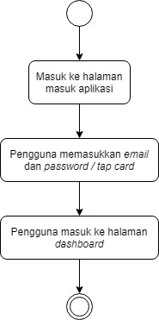

Gambar II. Activity Diagram Masuk

*Activity diagram* pesan makan, mendefinisikan alur proses yang terdapat pada aplikasi pesan makan untuk pesan makan.

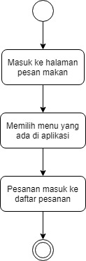

Gambar III. Activity Diagram Pesan Makan

*Activity diagram* tampil pesan makan, mendefinisikan alur proses yang terdapat pada aplikasi pesan makan untuk tampil pesan makan.

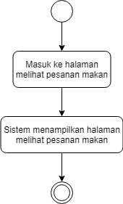

Gambar IV. Activity Diagram Tampil Pesan Makan

*Activity diagram* menu makan, mendefinisikan alur proses yang terdapat pada aplikasi pesan makan untuk menu makan.

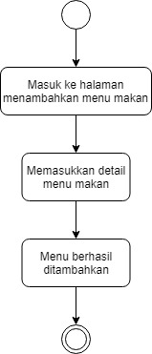

Gambar V. Activity Diagram Menu Makan

*Activity diagram* registrasi kartu, mendefinisikan alur proses yang terdapat pada aplikasi pesan makan untuk registrasi kartu.

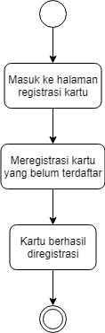

Gambar VI. Activity Diagram Registrasi Kartu

*Activity diagram* registrasi member, mendefinisikan alur proses yang terdapat pada aplikasi pesan makan untuk registrasi member.

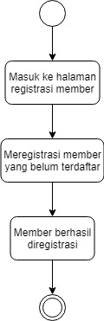

Gambar VII. Activity Diagram Registrasi Member

*Activity diagram* Rekapitulasi, mendefinisikan alur proses yang terdapat pada aplikasi pesan makan untuk Rekapitulasi.

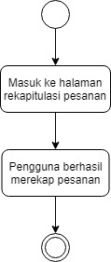

Gambar VIII. Activity Diagram Rekapitulasi

*Activity diagram* rekonsiliasi, mendefinisikan alur proses yang terdapat pada aplikasi pesan makan untuk rekonsiliasi.

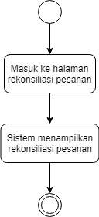

Gambar IX. Activity Diagram Rekonsiliasi

*Activity diagram* ticketing, mendefinisikan alur proses yang terdapat pada aplikasi pesan makan untuk ticketing.

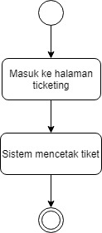

Gambar X. Activity Diagram Ticketing

*Activity diagram* reset tiket, mendefinisikan alur proses yang terdapat pada aplikasi pesan makan untuk reset tiket.

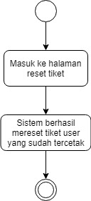

Gambar XI. Activity Diagram Reset Tiket

1. **Class Diagram**

*Class Diagram* dari aplikasi pesan makan dapat dilihat berikut ini.

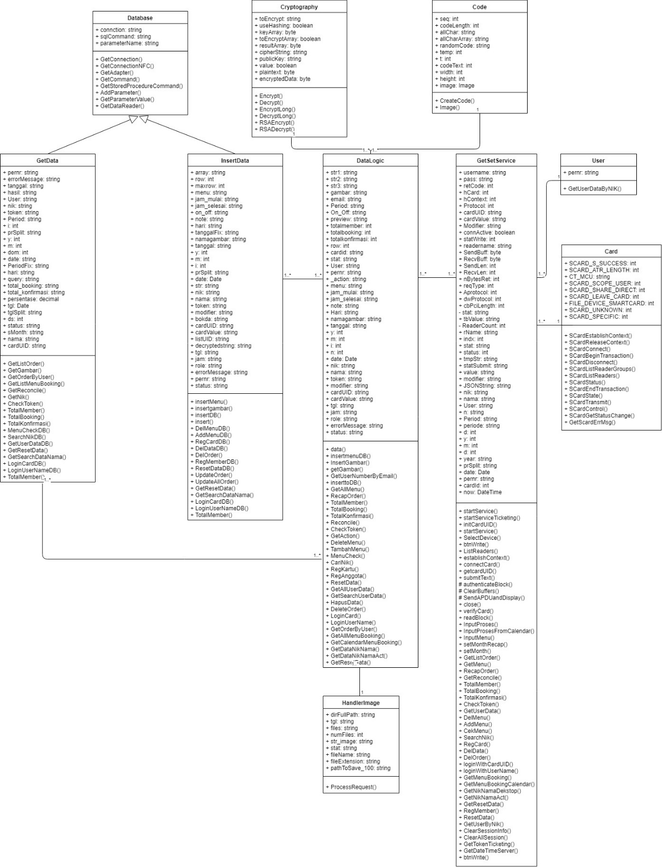

Gambar XII. Class Diagram

### Analisis Kebutuhan Non-Fungsional

Analisis kebutuhan non-fungsional menggambarkan kebutuhan luar sistem yang diperlukan untuk menjalankan aplikasi yang dibangun. Adapun kebutuhan non-fungsional pada fitur aplikasi pesan makan ini meliputi kebutuhan perangkat keras, kebutuhan perangkat lunak dan pemain sistem yang akan memakai aplikasi. Analisis kebutuhan non-fungsional bertujuan agar aplikasi yang dibangun dapat digunakan sesuai dengan kebutuhan.

**Analisis Perangkat Keras**

Untuk menjalankan suatu aplikasi maka diperlukan perangkat keras yang dapat mendukung proses kerja dari sistem itu sendiri. Adapun perangkat keras yang digunakan sebagai berikut:

1. *Processor* intel i3 2.40GHz
2. *Harddisk* 500GB
3. RAM 4GB
4. VGA Intel(R) HD Graphics 4000 1792 MB

**Analisis Perangkat Lunak**

Perangkat lunak atau software merupakan hal yang terpenting dalam mendukung kinerja sebuah sistem. Perangkat lunak digunakan dalam sebuah sistem merupakan perintah-perintah yang diberikan kepada perangkat keras agar dapat saling berinteraksi diantara keduanya. Perangkat lunak yang dibutuhkan untuk menjalankan aplikasi ini adalah:

1. Sistem Operasi Windows 10 Profesional 64 bit
2. Microsoft Visual Studio Ultimate 2013
3. DBMS: Microsoft SQL Server
4. Web Browser Google Chrome

## Perancangan Sistem

Pada perancangan sistem, hal yang akan dibahas adalah Perancangan Data, Perancangan Arsitektur Menu, Perancangan Antarmuka dan Perancangan Pesan.

### Perancangan Data

Pada laporan ini *database* yang digunakan adalah Ms. Sql Server Non-Relasional maka akan ditampilkan struktur dari masing-masing *table* yang digunakan adalah sebagai berikut:

Tabel XIII. Tabel NFC_DATA

|  |  |  |
| --- | --- | --- |
| Nama | Tipe Data | Ukuran |
| NIK | Varchar | 50 |
| NAMA | Varchar | 100 |
| CARDID | Varchar | 50 |
| ROLE | Varchar | 50 |
| ISDELETED | Bit |  |
| BEGDA | Datetime |  |
| ENDDA | Datetime |  |
| MODAT | Datetime |  |
| MODBY | Varchar | 50 |

Tabel XIV. Tabel NFC_MENU

|  |  |  |
| --- | --- | --- |
| Nama | Tipe Data | Ukuran |
| DATE | Date |  |
| DAY | Varchar | 100 |
| MENU | Varchar | 100 |
| START_H | Time | 7 |
| END_H | Time | 7 |
| ISDELETED | Bit |  |
| ON_OFF | Varchar | 50 |
| NOTE | Varchar | 50 |
| MODAT | Datetime |  |
| MODBY | Varchar | 50 |
| GAMBAR | Varchar | 255 |

Tabel XV. Tabel NFC_ORDER

|  |  |  |
| --- | --- | --- |
| Nama | Tipe Data | Ukuran |
| BOKDA | Date |  |
| NIK | Varchar | 50 |
| NAMA | Varchar | 50 |
| TOKEN | Varchar | 50 |
| FLAGPRINTED | Bit |  |
| FLAGEAT | Bit |  |
| ISDELETED | Bit |  |
| START_H | Time | 7 |
| END_H | Time | 7 |
| TIMEIN | Time | 7 |
| CHGUS | Varchar | 30 |
| CHGDT | Datetime |  |

Tabel XVI. Tabel NFC_RECONCILE

|  |  |  |
| --- | --- | --- |
| Nama | Tipe Data | Ukuran |
| BOKDA | Date |  |
| DAY | Varchar | 50 |
| NIK | Varchar | 50 |
| NAME | Varchar | 50 |
| TIMEIN | Time | 7 |

### Perancangan Antarmuka

Perancangan antarmuka Pesan Makan di PT. Bio Farma adalah sebagai berikut:

#### Antarmuka Halaman Dashboard

Pada halaman dashboard atau halaman utama, terbagi menjadi 3 role yang yang terdiri dari Admin, User dan Vendor. Adapun dari ketiga role tersebut terdapat sub menu diantaranya :

Admin : Registrasi Kartu, Registrasi Member, Menu Makanan,

Reset Tiket

2. User : Pesan Makan, Tampil Pesan Makan

3. Vendor : Rekapitulasi, Rekonsiliasi

Berikut adalah masing-masing *mockup* perancangan antarmuka website aplikasi pesan makan PT. Bio Farma.

**Halaman Utama**

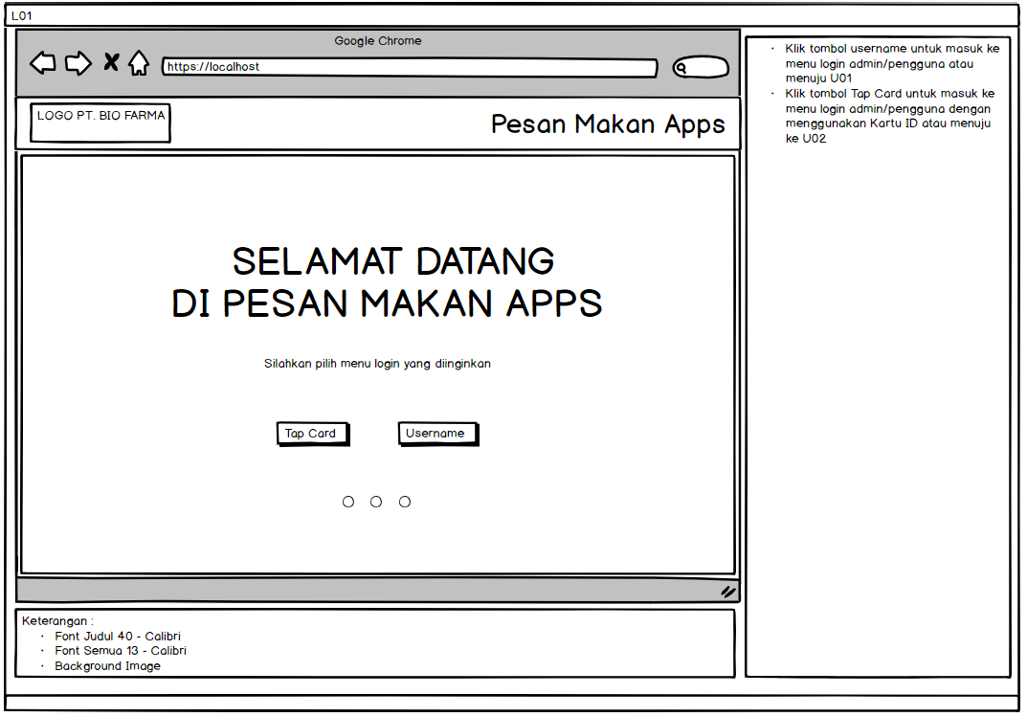

Gambar XIII. Antarmuka Halaman Utama

**Login Username**

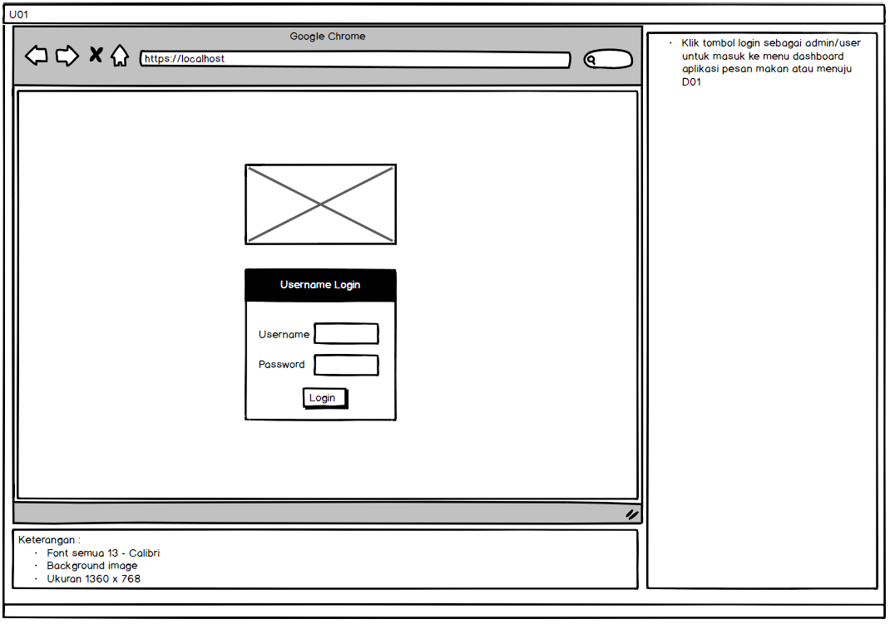

Gambar XIV. Antarmuka Login Username

**Login NFC**

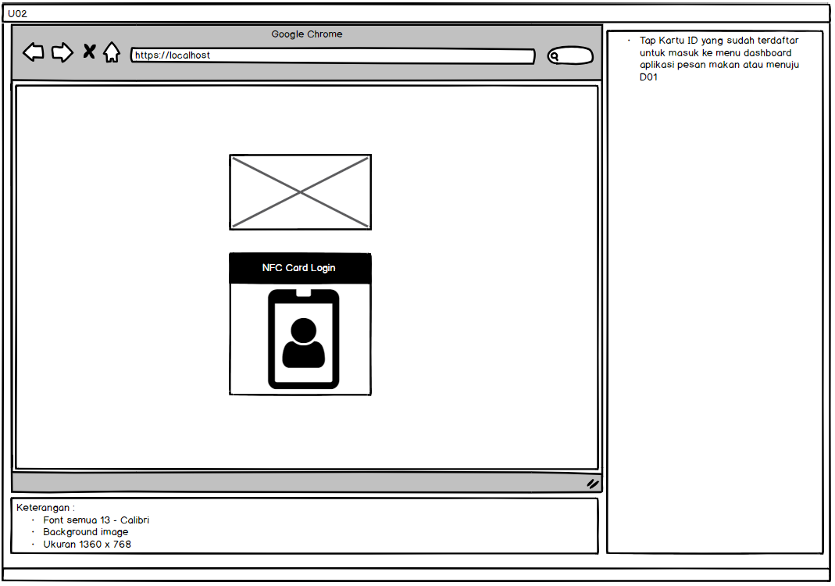

Gambar XV. Antarmuka Login NFC

**Dashboard**

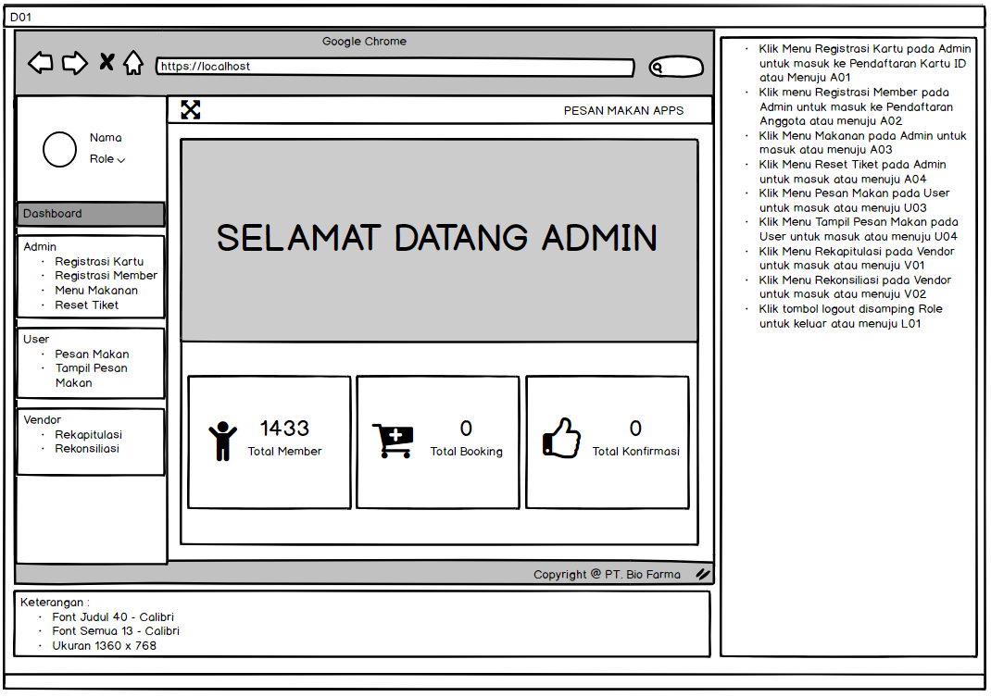

Gambar XVI. Antarmuka Dashboard

**Registrasi Kartu**

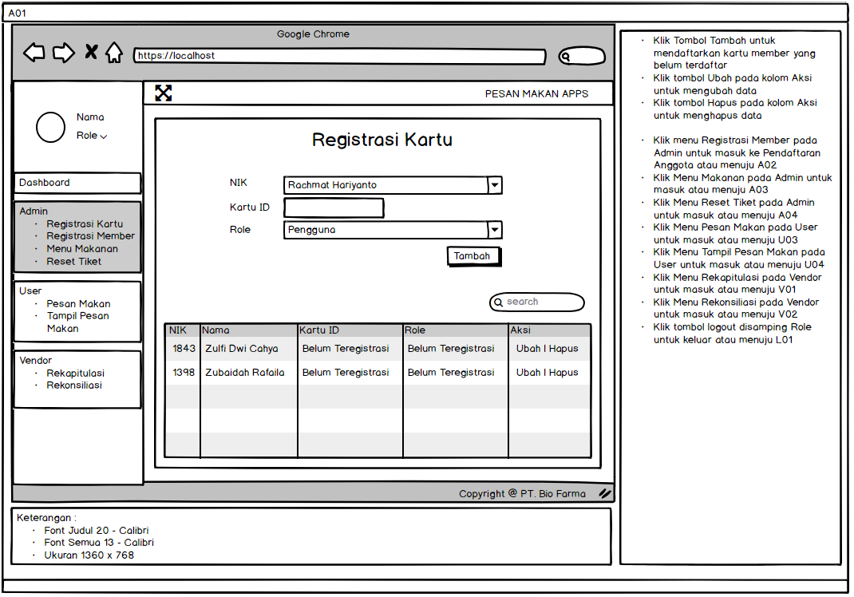

Gambar XVII. Antarmuka Registrasi Kartu

**Registrasi Member**

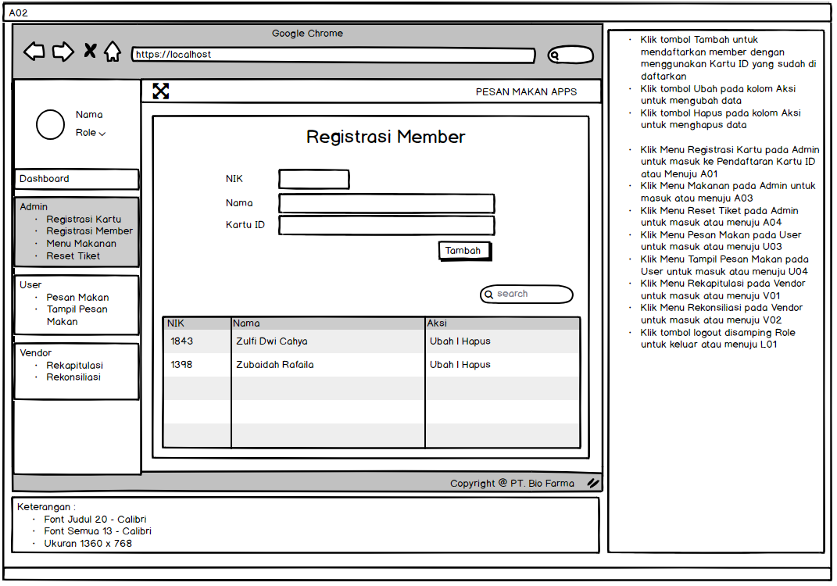

Gambar XVIII. Antarmuka Registrasi Member

**Menu Makan**

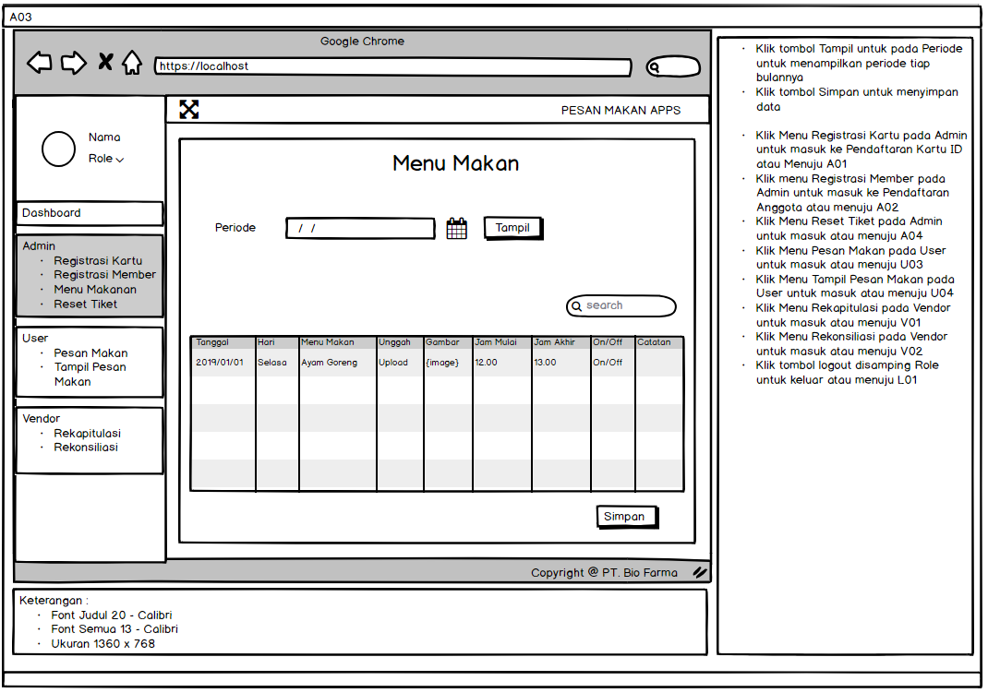

Gambar XIX. Antarmuka Menu Makan

**Reset Tiket**

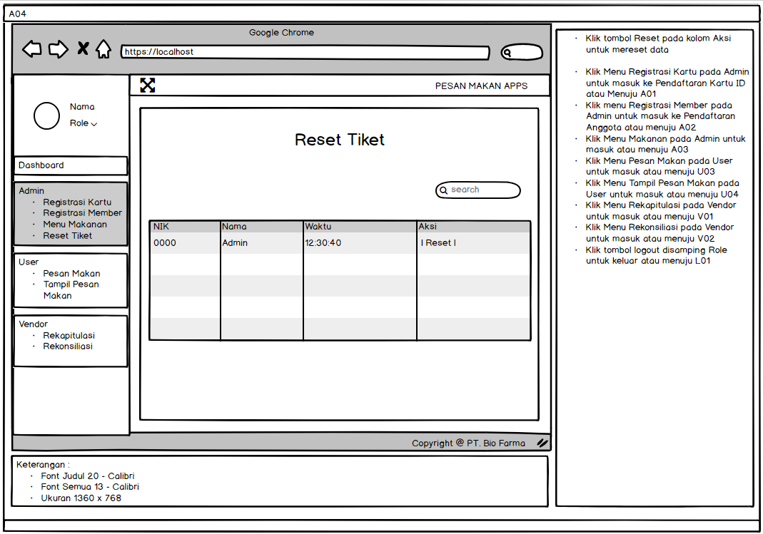

Gambar XX. Antarmuka Reset Tiket

**Pesan Menu Makan**

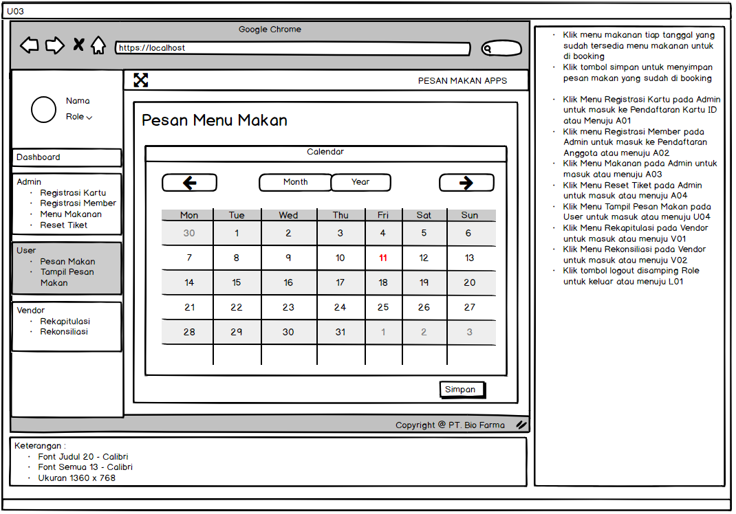

Gambar XXI. Antarmuka Pesan Makan

**Tampil Pesan Makan**

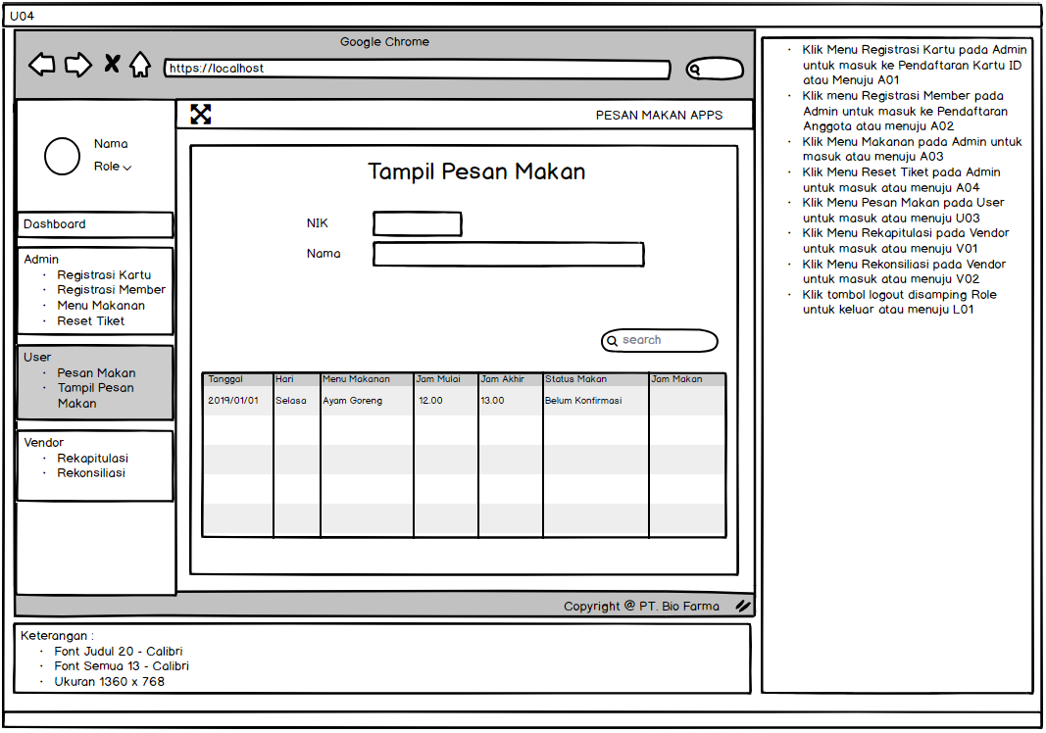

Gambar XXII. Antarmuka Tampil Pesan Makan

**Rekapitulasi**

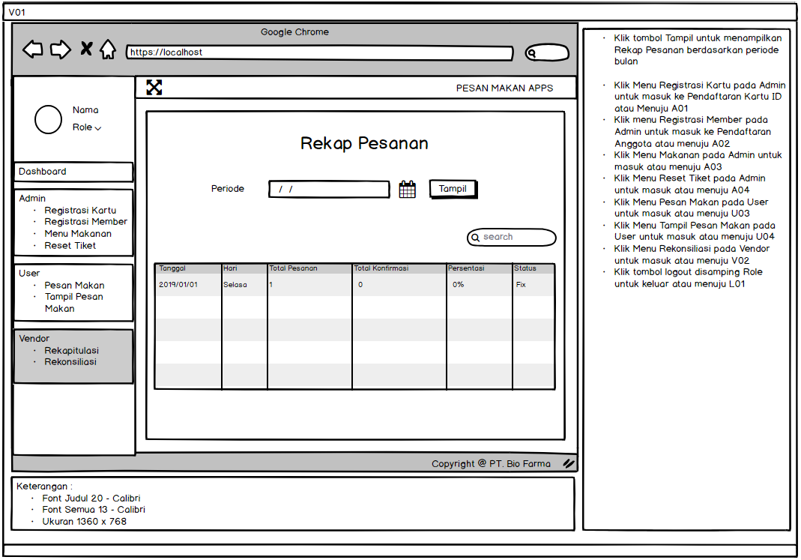

Gambar XXIII. Antarmuka Rekapitulasi

**Rekonsiliasi**

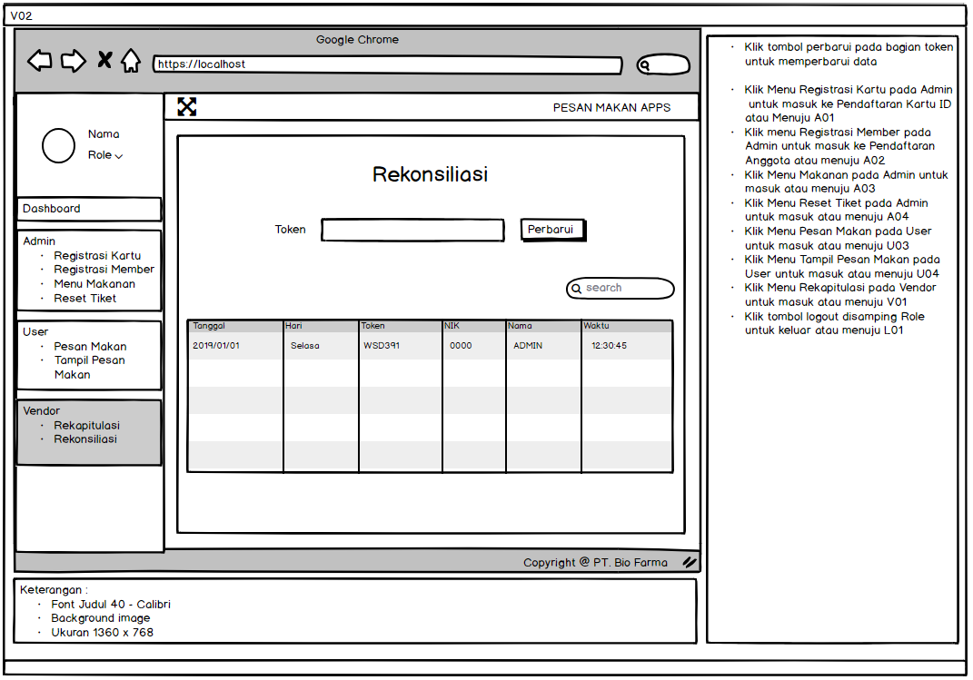

Gambar XXIV. Antarmuka Rekonsiliasi

### Perancangan Jaringan Semantik

Jaringan semantik adalah suatu bagan yang menggambarkan keterhubungan antara suatu halaman antarmuka dengan antarmuka lainnya pada suatu sistem. Jaringan semantik untuk aplikasi pesan makan PT. Bio Farma adalah sebagai berikut:

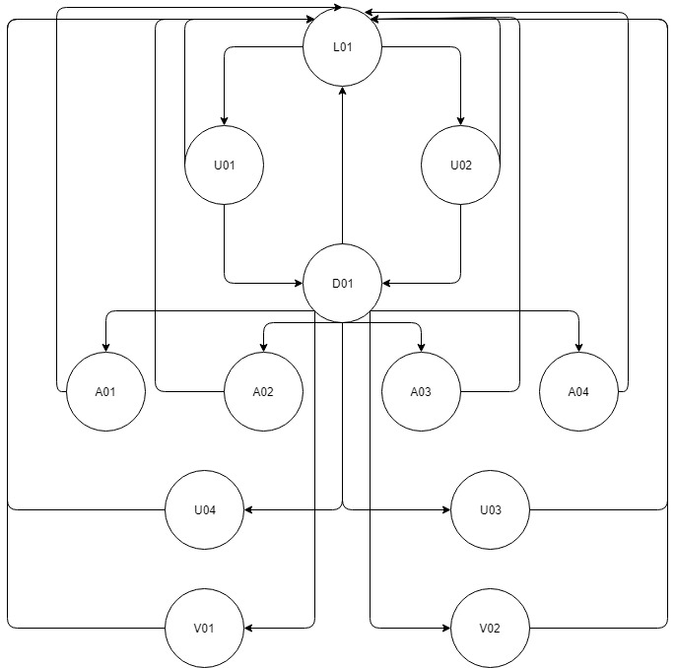

Gambar XXV. Jaringan Semantik

## Implementasi Sistem

Implementasi dari aplikasi Pesan Makan di PT. Bio Farma adalah sebagai berikut.

### Antarmuka Halaman Utama

Pada halaman utama ini , pengguna/user diharuskan untuk memilih login sesuai pilihan yang tersedia diantaranya yaitu Login NFC Tap Card dan Login Username.

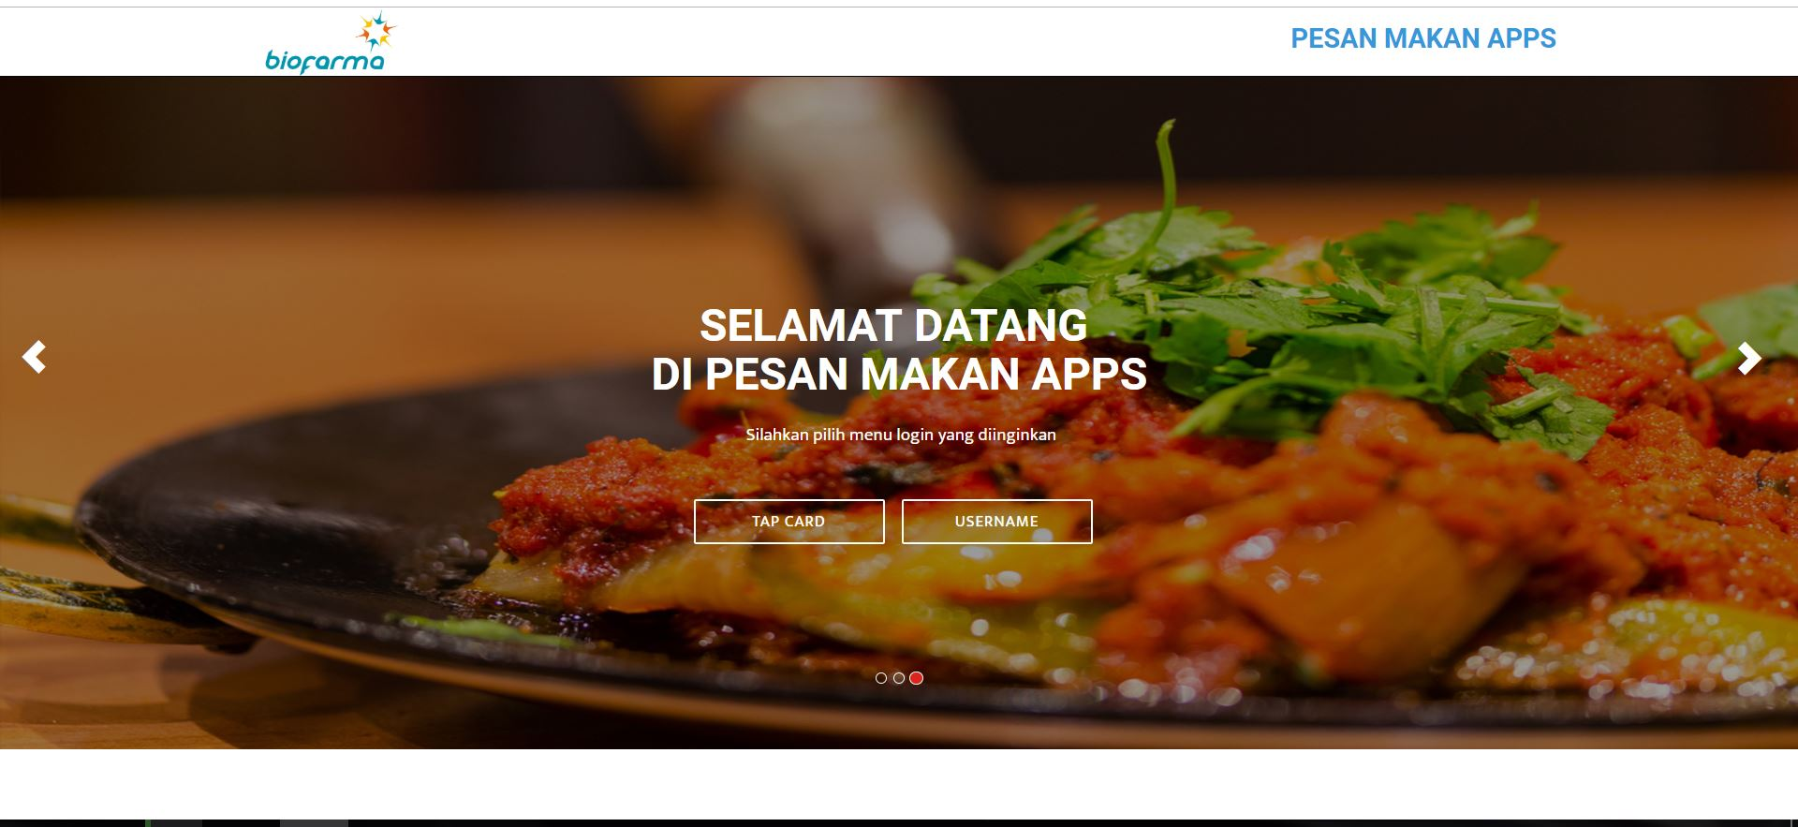

Gambar XXVI. Tampilan Halaman Utama

Halaman Login NFC Card

Pada halaman ini pengguna login dengan menggunakan Kartu ID yang sudah didaftarkan dengan cara menempelkan kartu ID tersebut untuk masuk ke halaman dashboard pesan makan apps.

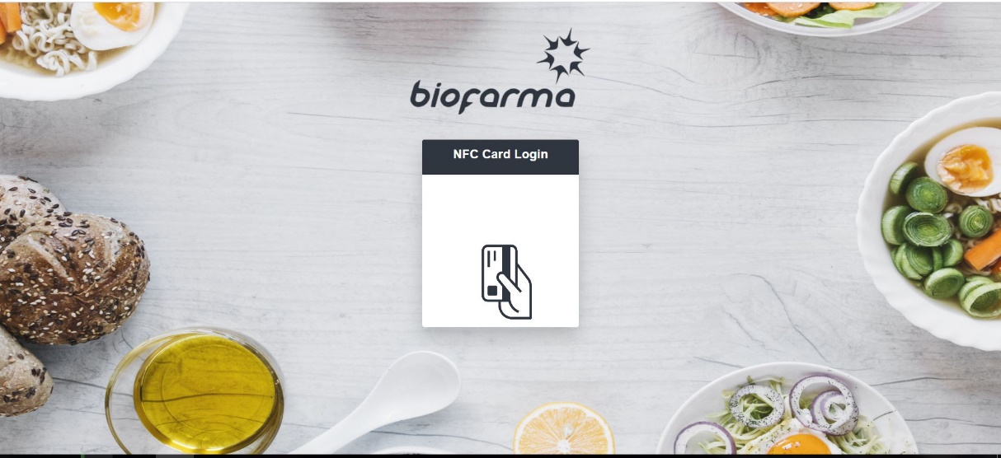

Gambar XXVII. Tampilan Login NFC Card

Halaman Login Username

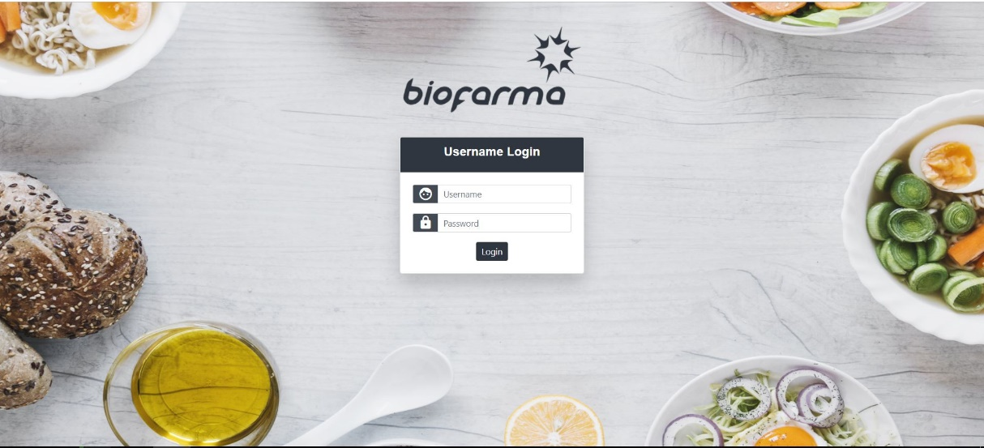Pada halaman ini pengguna/user diharuskan mengisi username/email dan password yang sudah didaftarkan pada aplikasi pesan makan apps untuk masuk ke menu dashboard aplikasi.

Gambar XXVIII. Tampilan Login Username

### Antarmuka Halaman Dashboard

Pada halaman dashboard, terbagi menjadi 3 role yang yang terdiri dari Admin, User dan Vendor. Adapun dari ketiga role tersebut terdapat sub menu diantaranya :

* Admin : Registrasi Kartu, Registrasi Member, Menu Makanan,

Reset Tiket

* User : Pesan Makan, Tampil Pesan Makan
* Vendor : Rekapitulasi, Rekonsiliasi

Halaman Dashboard Setelah Login

Bagian ini merupakan tampilan dashboard ketika user/pengguna sudah login menggunakan pilihan login tap card/username . Bagian dashboard ini untuk pengguna admin memiliki semua hak akses mulai dari menu admin, user, dan vendor.

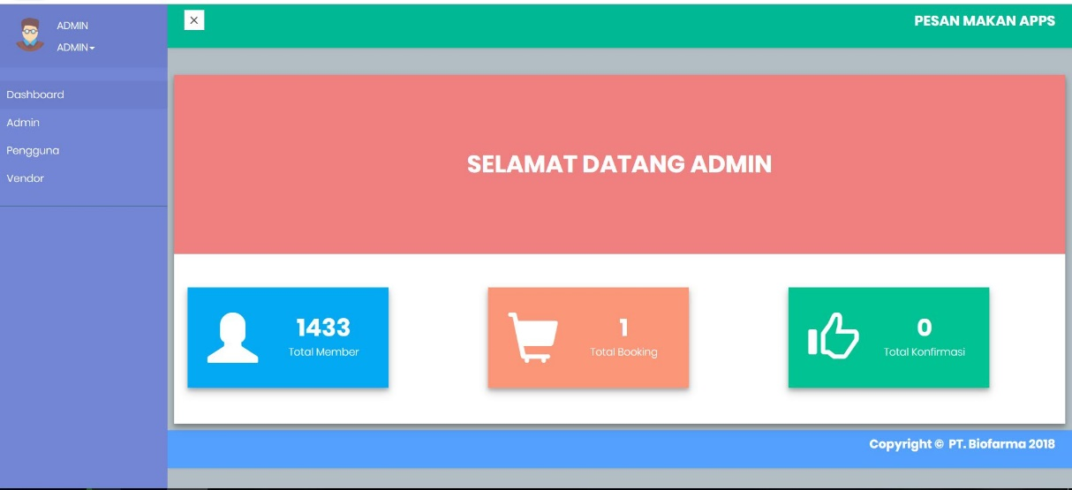

Gambar XXIX. Tampilan Dashboard

Menu Registrasi Kartu Pada Admin

Bagian ini merupakan tampilan menu registrasi kartu yang berfungsi untuk mendaftarkan kartu ID yang belum terdaftar di aplikasi pesan makan apps. 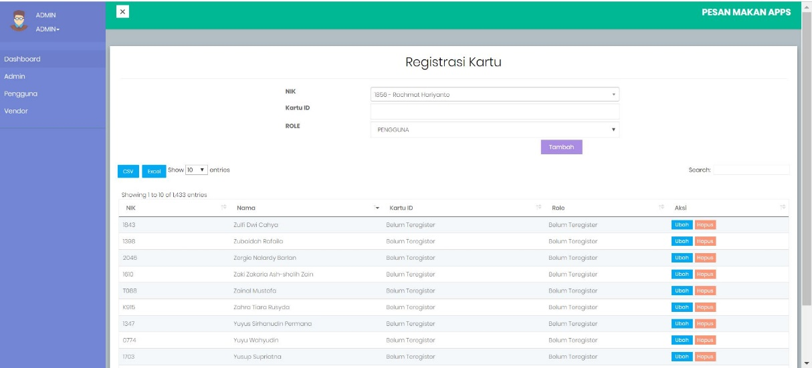

Gambar XXX. Tampilan Registrasi Kartu

* + - * 1. Menu Registrasi Member Pada Admin

Bagian ini merupakan tampilan menu registrasi member yang berfungsi untuk mendaftarkan member sesuai role yang ditetapkan setelah pendaftaran kartu ID sudah berhasil.

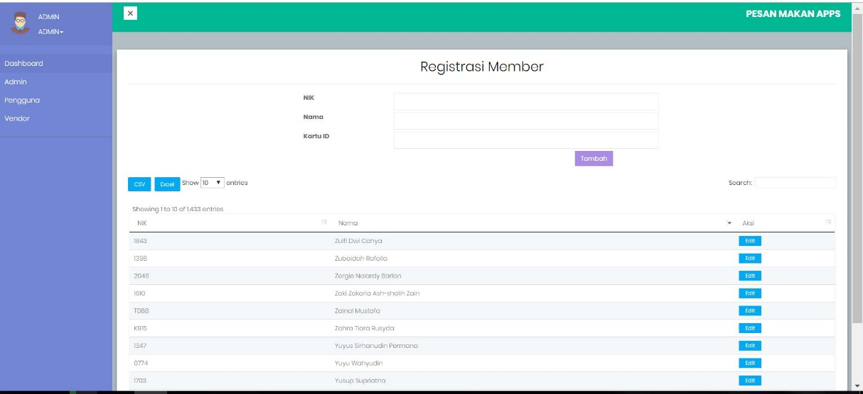

Gambar XXXI. Tampilan Registrasi Member

* + - * 1. Tambah Menu Makan Pada Admin

Bagian ini merupakan tampilan yang berfungi untuk menginput menu makanan yang akan disiapkan.

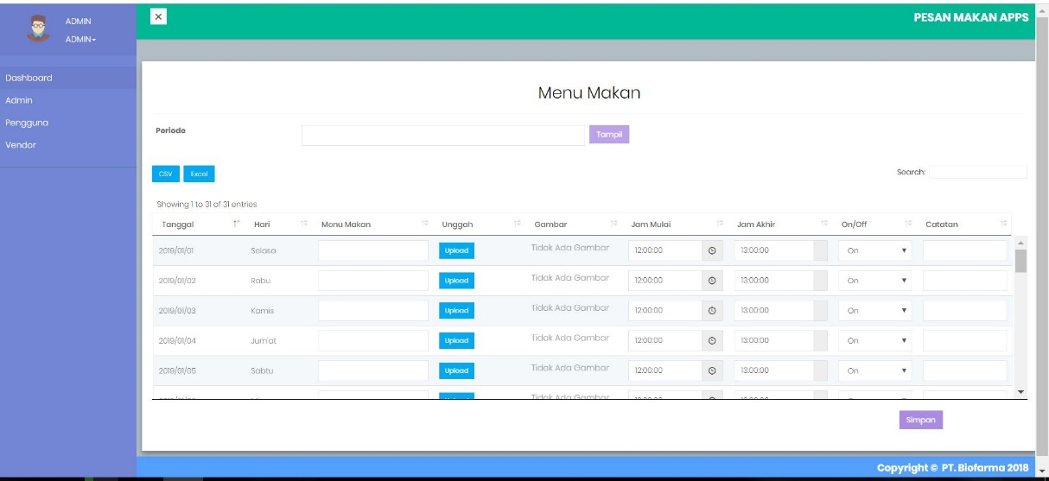

Gambar XXXII. Tampilan Menu Makan

* + - * 1. Menu Reset Tiket Pada Admin

Bagian ini merupakan tampilan yang berfungi untuk mereset tiket yang tidak bisa dicetak ketika printer pencetak habis/error.

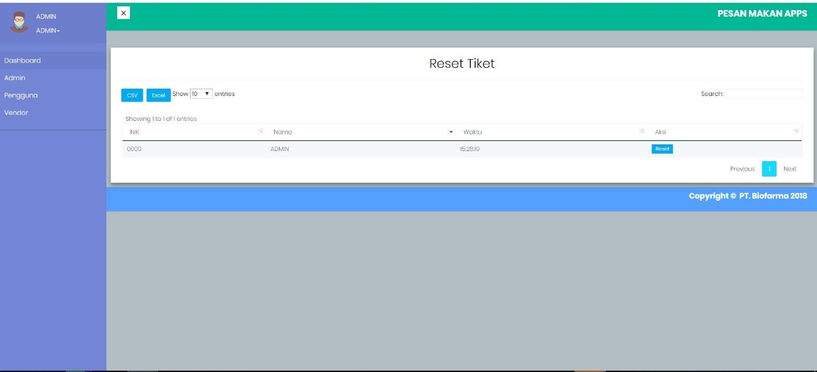

Gambar XXXIII. Tampilan Reset Tiket

* + - * 1. Menu Pesan Makan Pada User

Bagian ini merupakan tampilan yang berfungi untuk memesan makan atau booking makan.

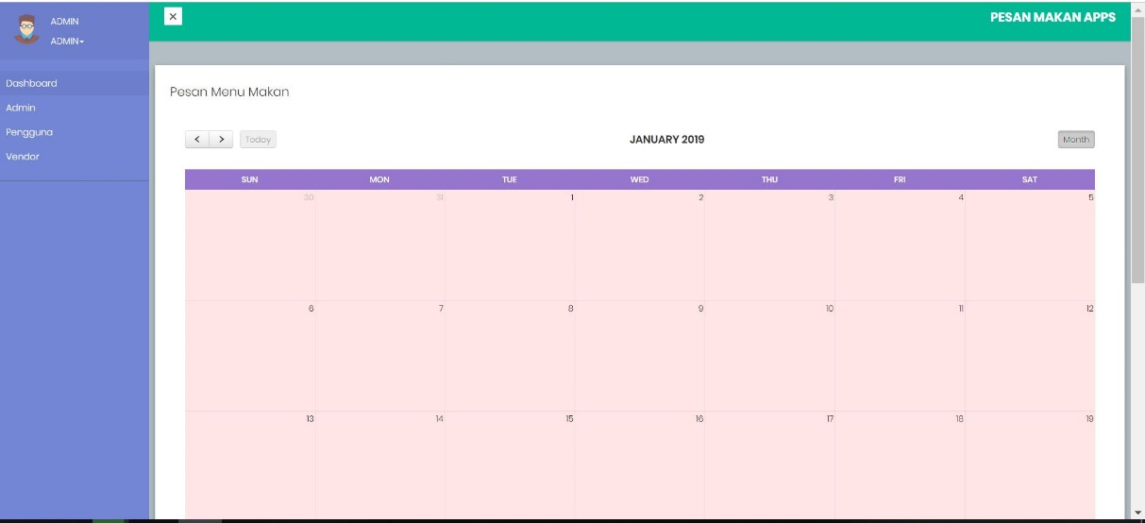

Gambar XXXIV. Tampilan Pesan Menu Makan

* + - * 1. Menu Tampil Pesan Makan Pada User

Bagian ini merupakan tampilan yang berfungi untuk melihat hasil pemesanan makan yang yang sudah di booking pada menu pesan makan.

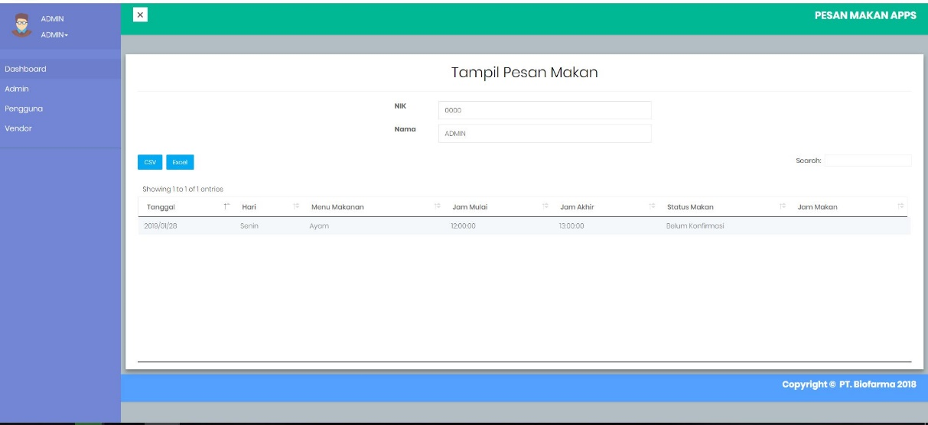

Gambar XXXV. Tampilan Tampil Pesan Makan

* + - * 1. Menu Rekapitulasi Pada Vendor

Bagian ini merupakan tampilan yang berfungsi untuk melihat rekap pada periode tertentu.

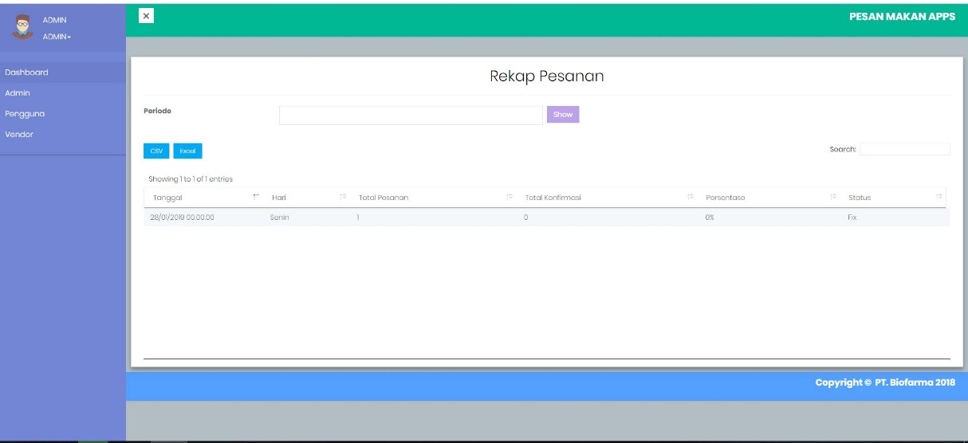

Gambar XXXVI. Tampilan Rekapitulasi

* + - * 1. Menu Rekonsiliasi Pada Vendor

Bagian ini merupakan tampilan yang berfungsi untuk mengkonfirmasi atau memvalidasi tiket user yang akan makan pada jam istirahat.

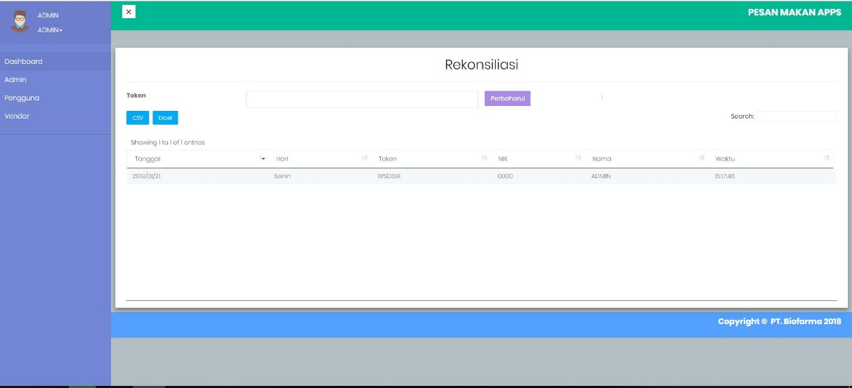

Gambar XXXVII. Tampilan Rekonsiliasi

# KESIMPULAN DAN SARAN

## Kesimpulan

Kerja praktek yang dilakukan menghasilkan kesimpulan yaitu memudahkan pihak PT. Bio Farma dalam melakukan pemesanan makan siang.

## Saran

Berikut adalah beberapa saran yang dapat penulis sarankan demi tercapainya tujuan dari aplikasi pesan makan ini:

1. Aplikasi ini dapat dikembangkan lagi untuk hasil yang lebih optimal dan dapat disesuaikan dengan kebutuhan.

Selain itu, aplikasi ini masih jauh dari sempurna. Oleh karena itu, kritik dan saran yang sifatnya membangun sangat diharapkan.

# DAFTAR PUSTAKA

|  |  |
| --- | --- |
| [1] | Ariansyah, Rian; Setiawan, Eko Budi;,“Pemanfaatan Near Field Communication (NFC) sebagai media pembayaran di pesona nirwana waterpark,” 2016. |
| [2] | Wikipedia, "Microsoft_SQL_Server," 2019. |
| [3] | Juyusfan, Fityan Aula; Oktivasari, Prihatin;,“Pengembangan Website Dinamis menggunakan asp.net mvc dan  Sql Server dengan metode RAD (studi kasus: PT X)” 2017. |
| [4] | Subaeki, Beki. Jauhari, M. Rahmat. (2016). Aplikasi Info Halal Menggunakan Barcode Scanner Untuk Smartphone Android. Bandung: Jurnal Informatika UIN SGD Bandung |
| [5] | Deviana, Hartati. (2011). Penerapan XML Web Service pada sistem distribusi barang. Palembang: Jurnal Generic Politeknik Negeri Sriwijaya |
| [6] | Wikipedia, "AJAX," 2019. |
| [7] | R. Rischpater, JavaScript JSON Cookbook, Birmingham: Packt Publishing, 2015. |
|  |  |

|  |
| --- |
| 1. SURAT BALASAN PERUSAHAAN |

|  |
| --- |
|  |

L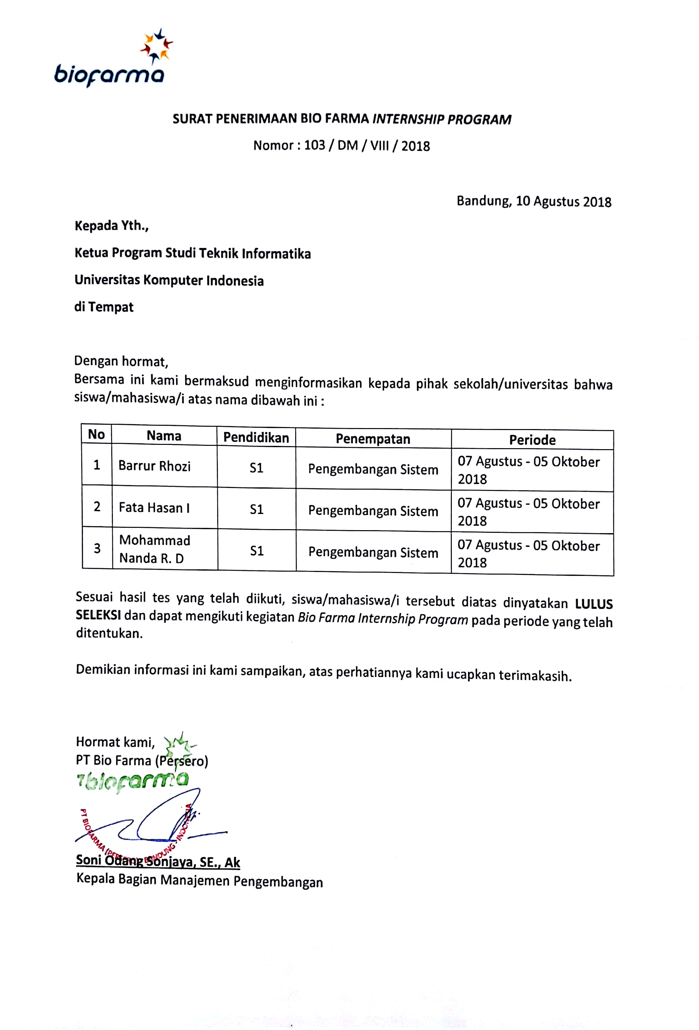ampiran A Surat Balasan Penelitian

|  |
| --- |
| 1. NILAI KERJA PRAKTEK |

|  |
| --- |
|  |

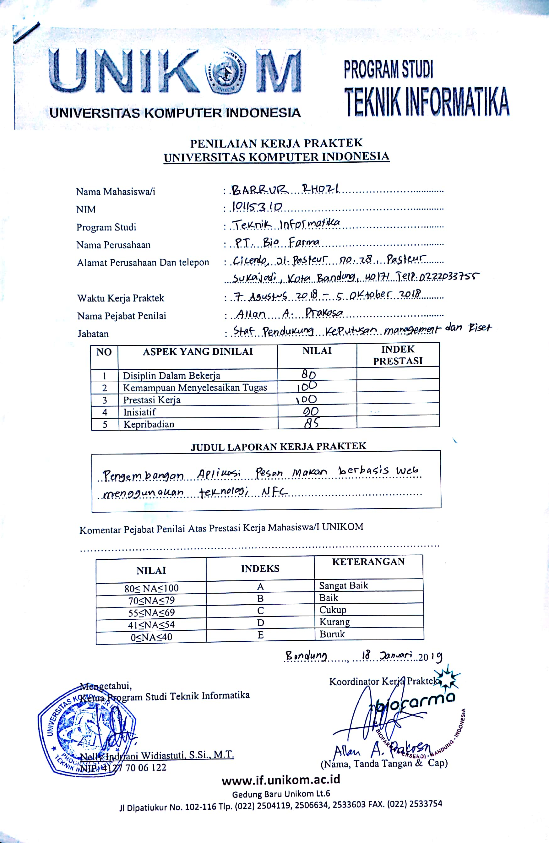Lampiran B Nilai Kerja Praktek

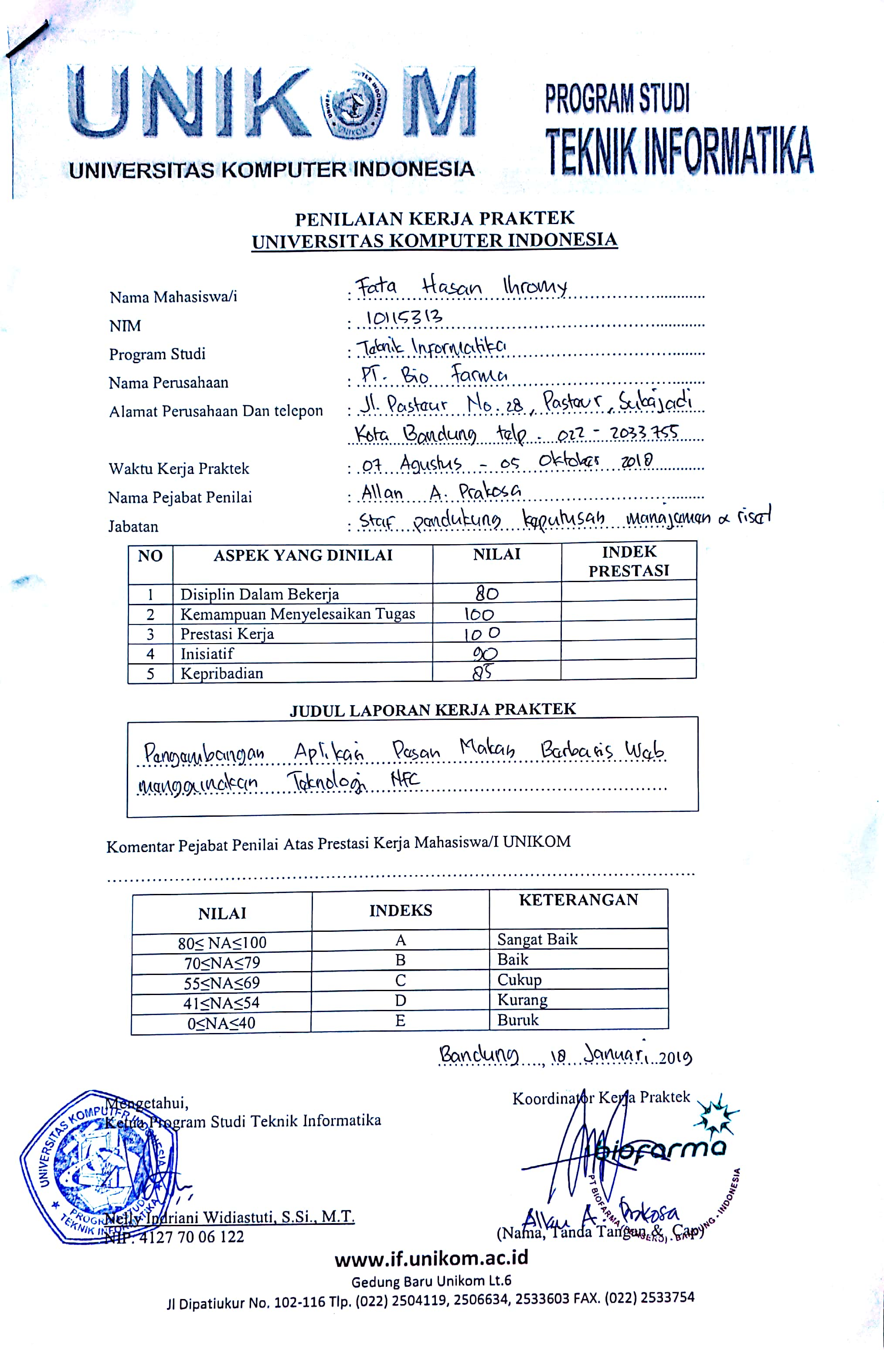

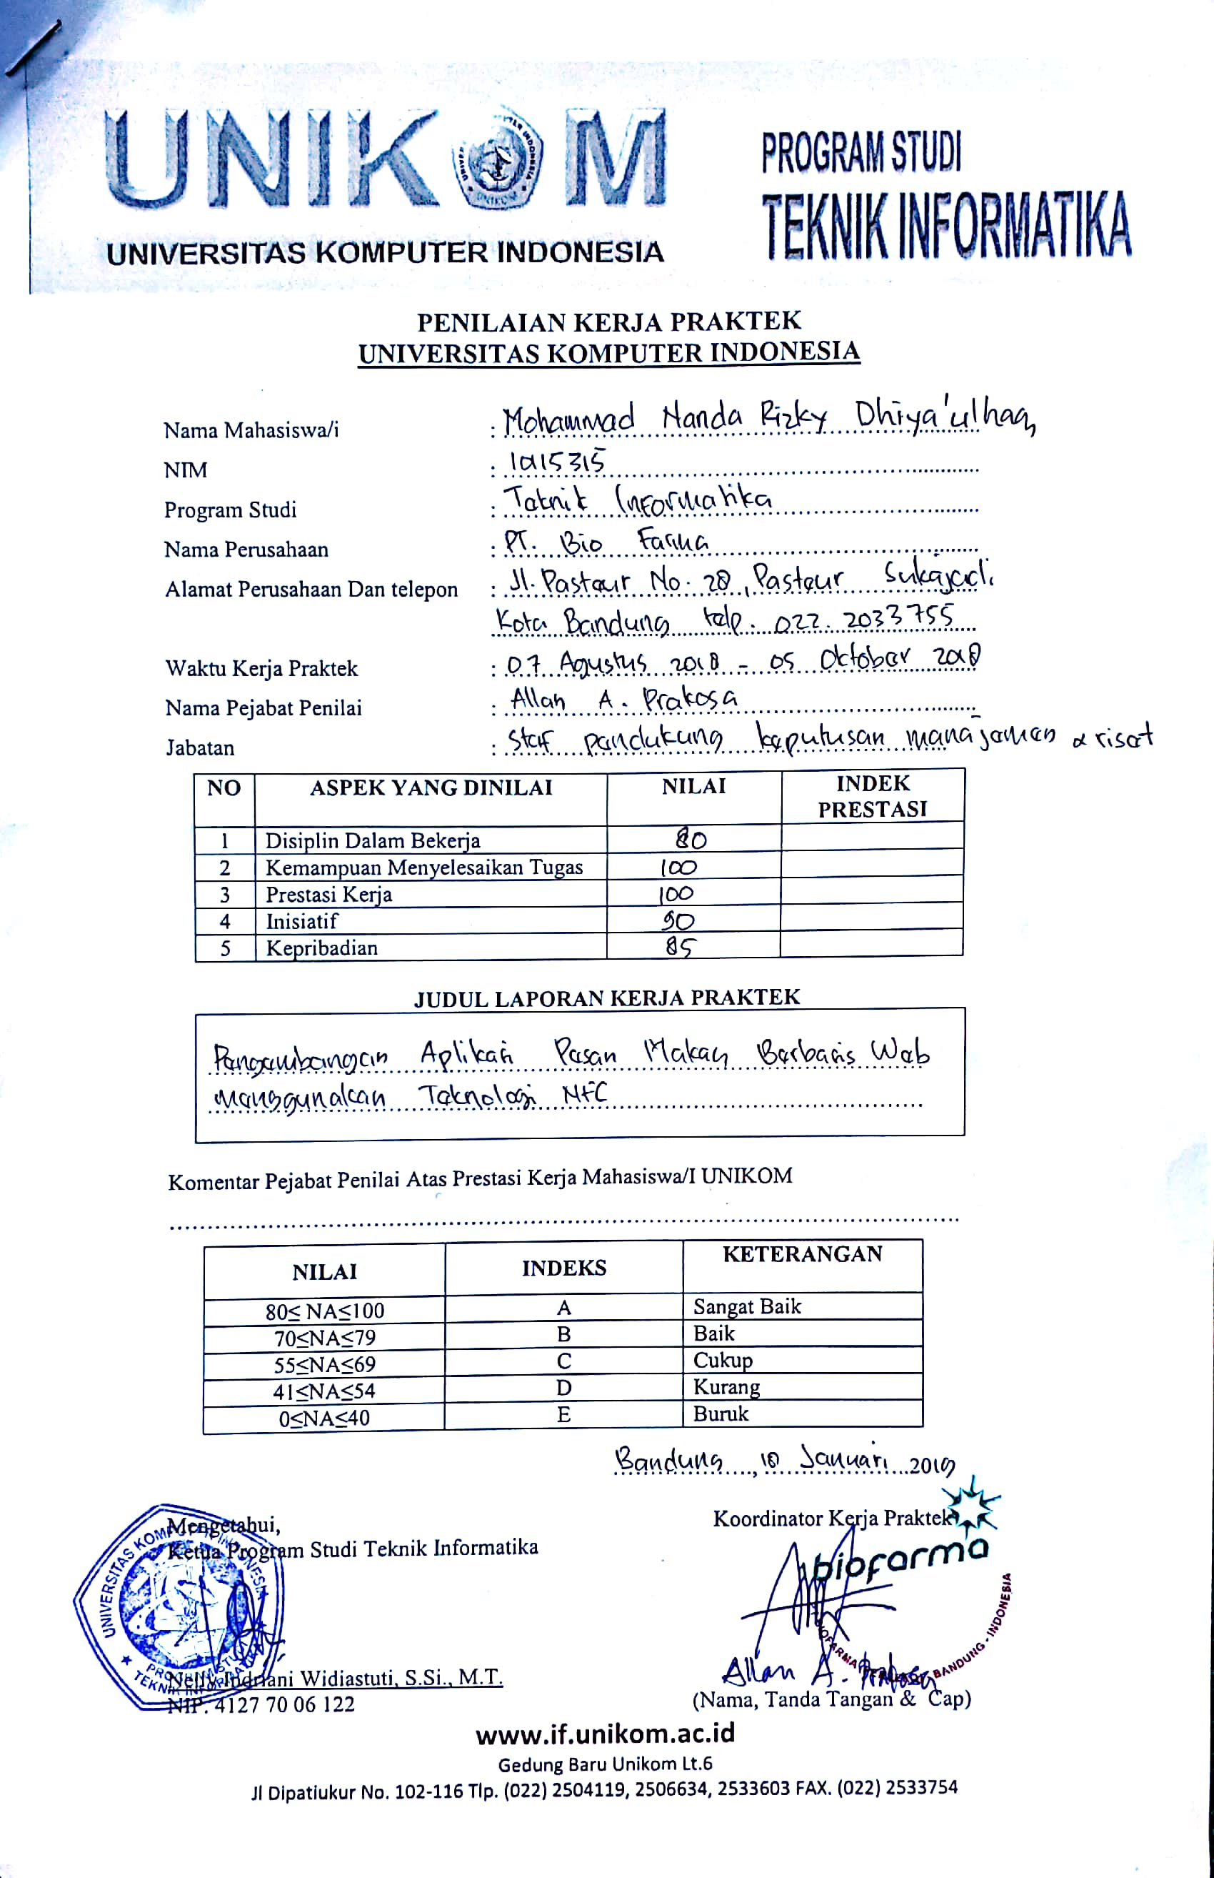

|  |
| --- |
| 1. DAFTAR HADIR KERJA PRAKTEK |

|  |
| --- |
|  |

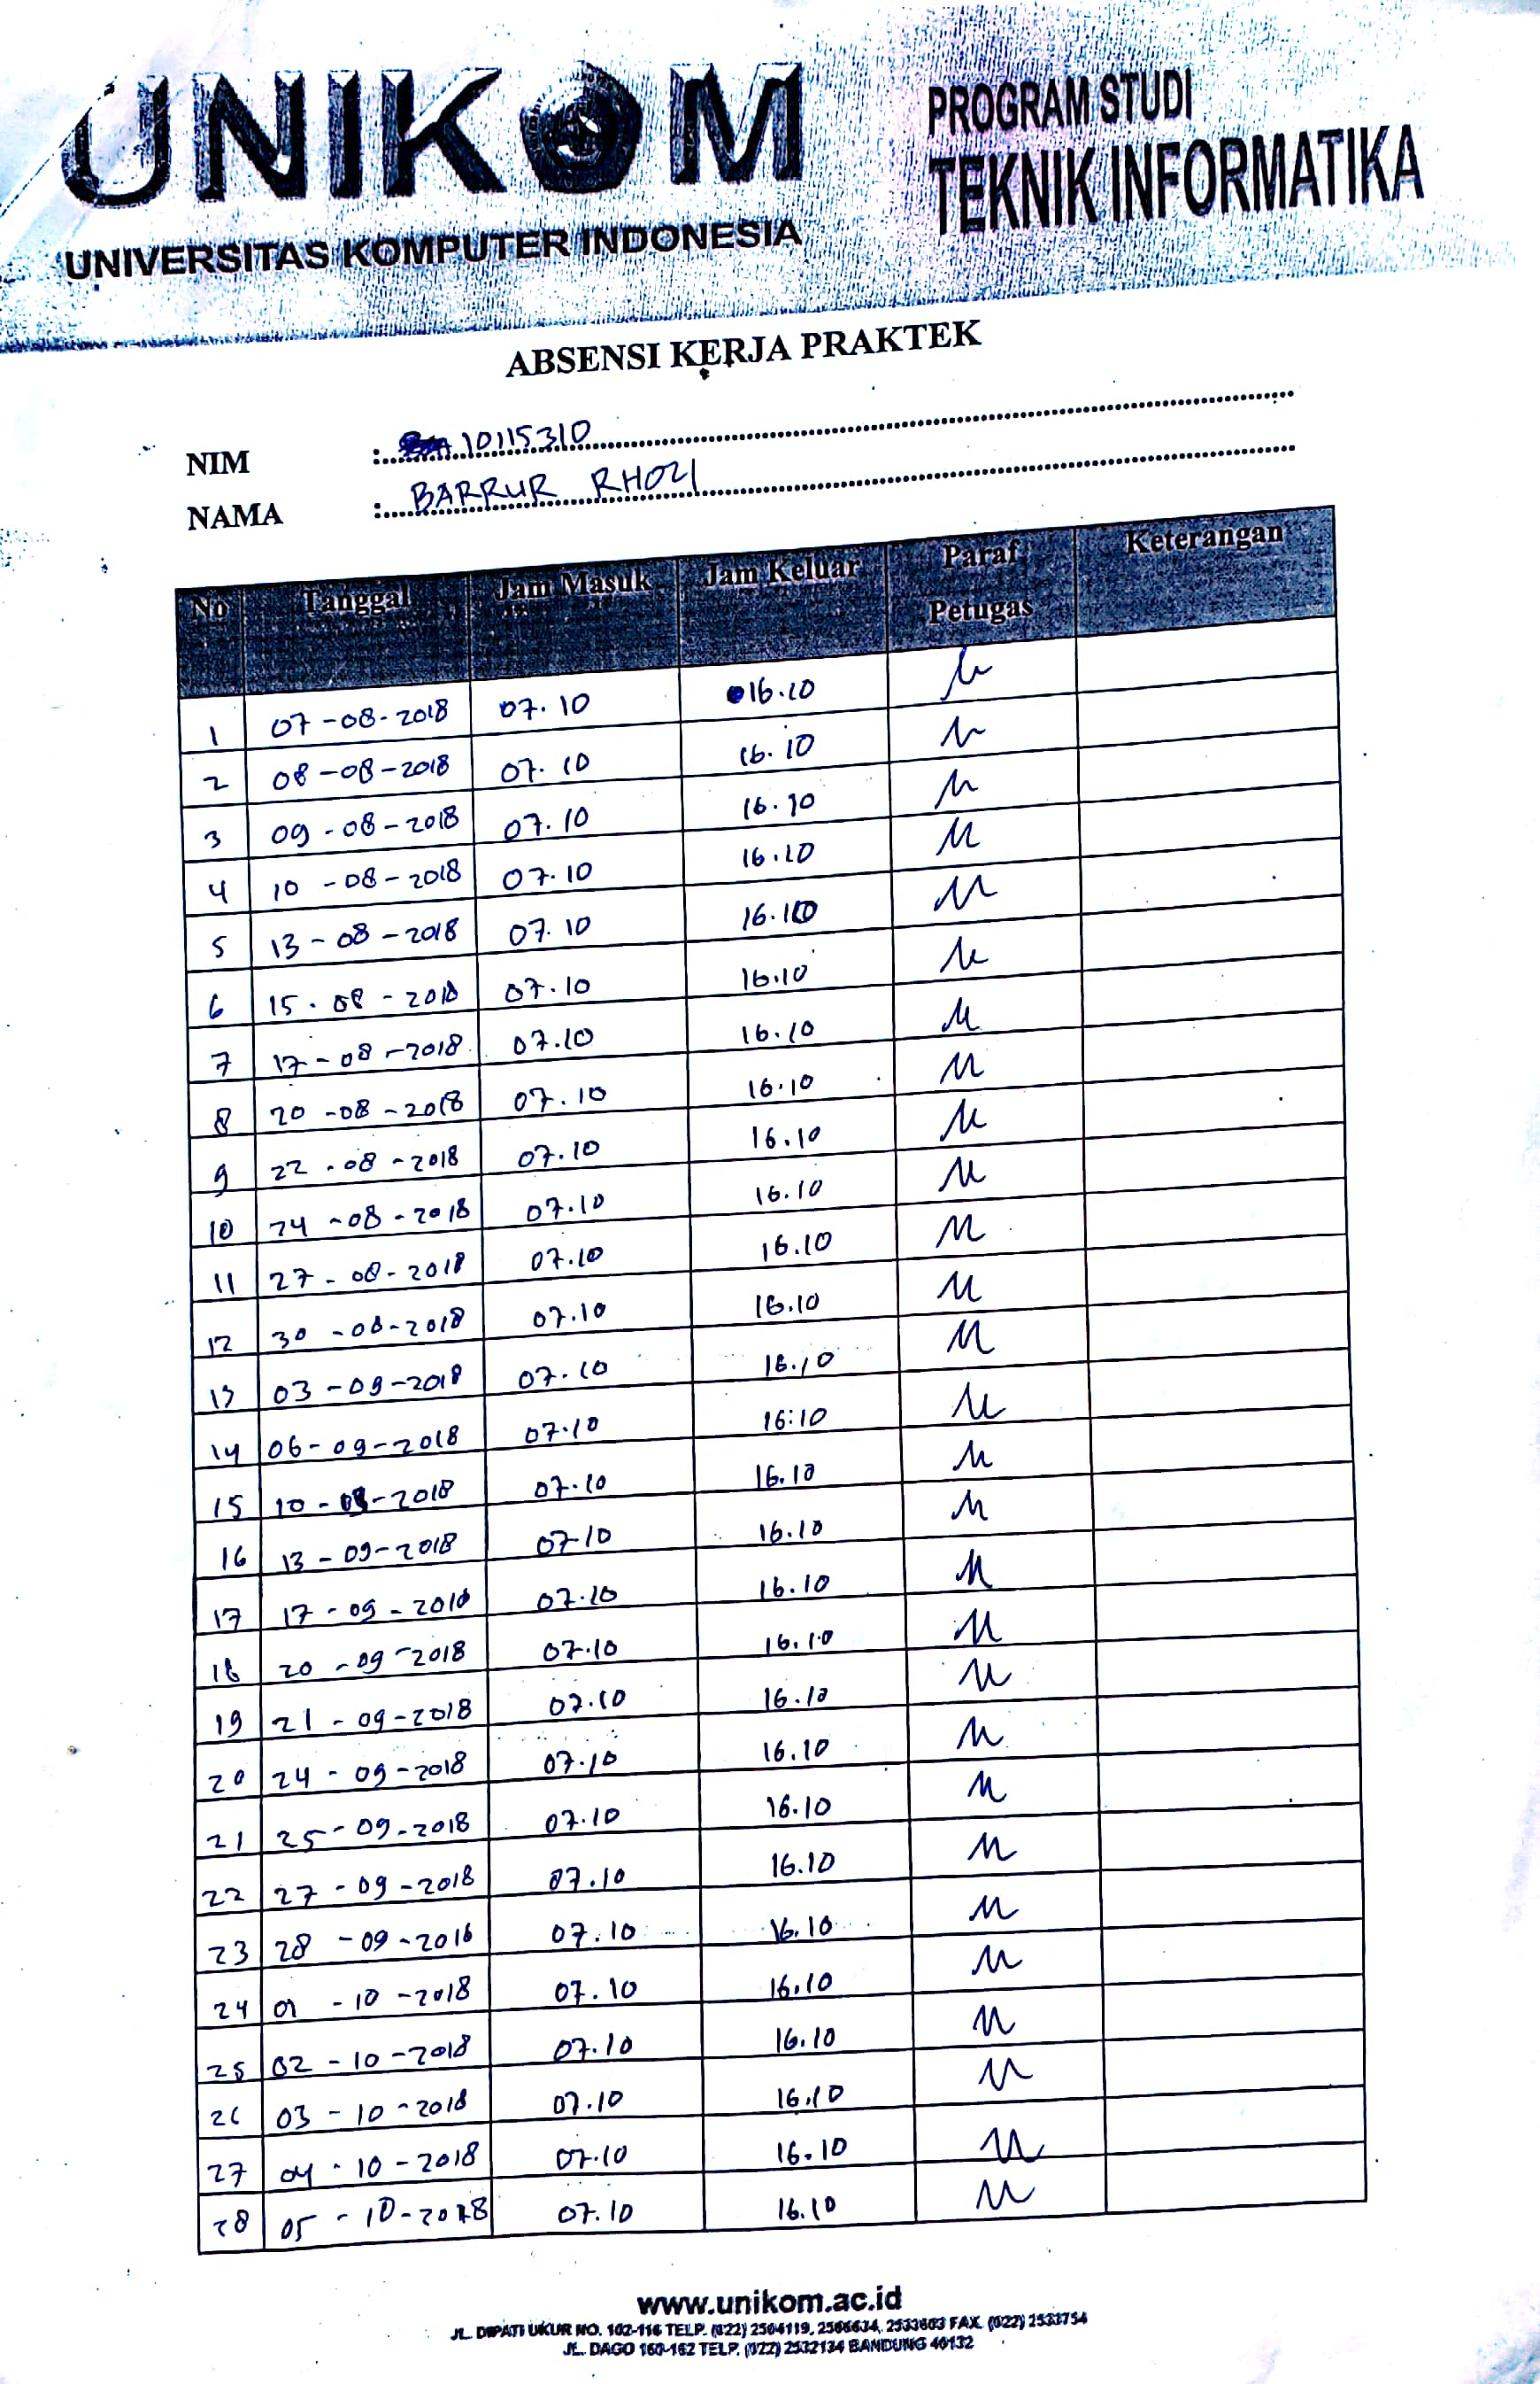Lampiran C Daftar Hadir Kerja Praktek

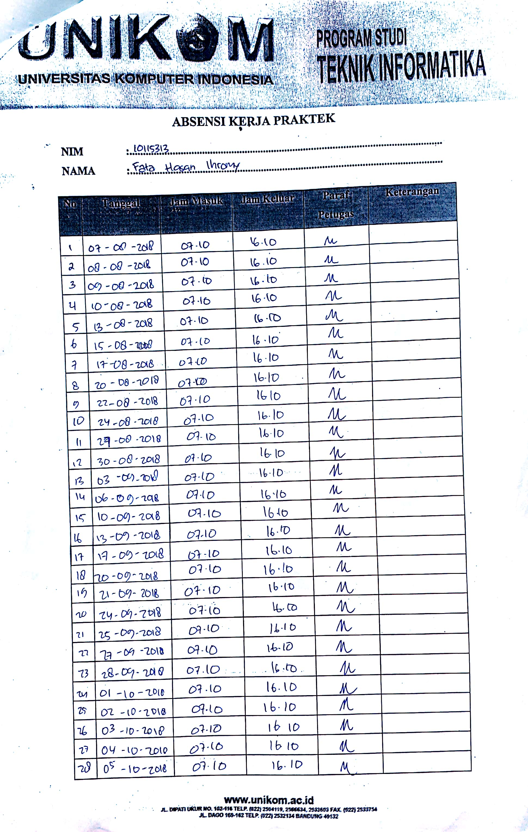

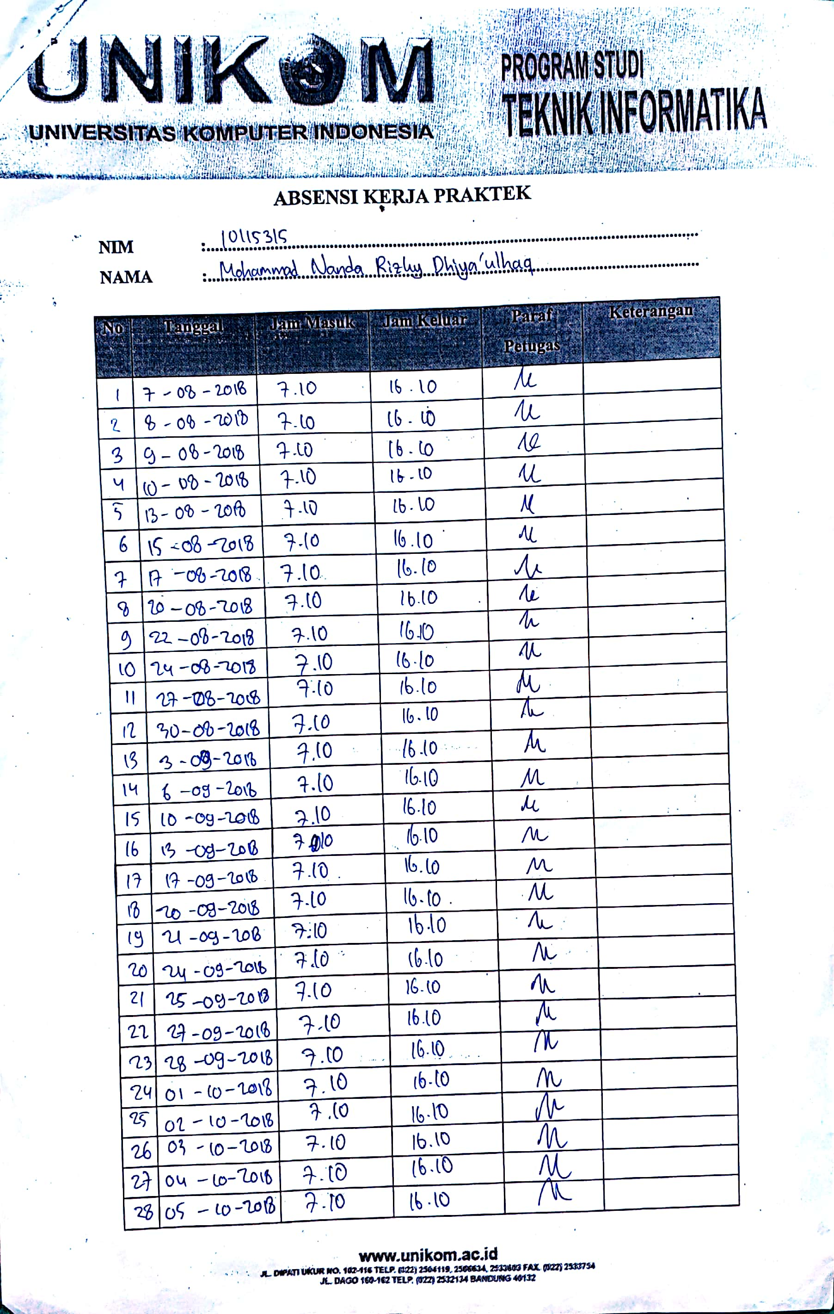

|  |
| --- |
| 1. SURAT KETERANGAN PERSUTUJUAN PUBLIKASI |

|  |
| --- |
|  |

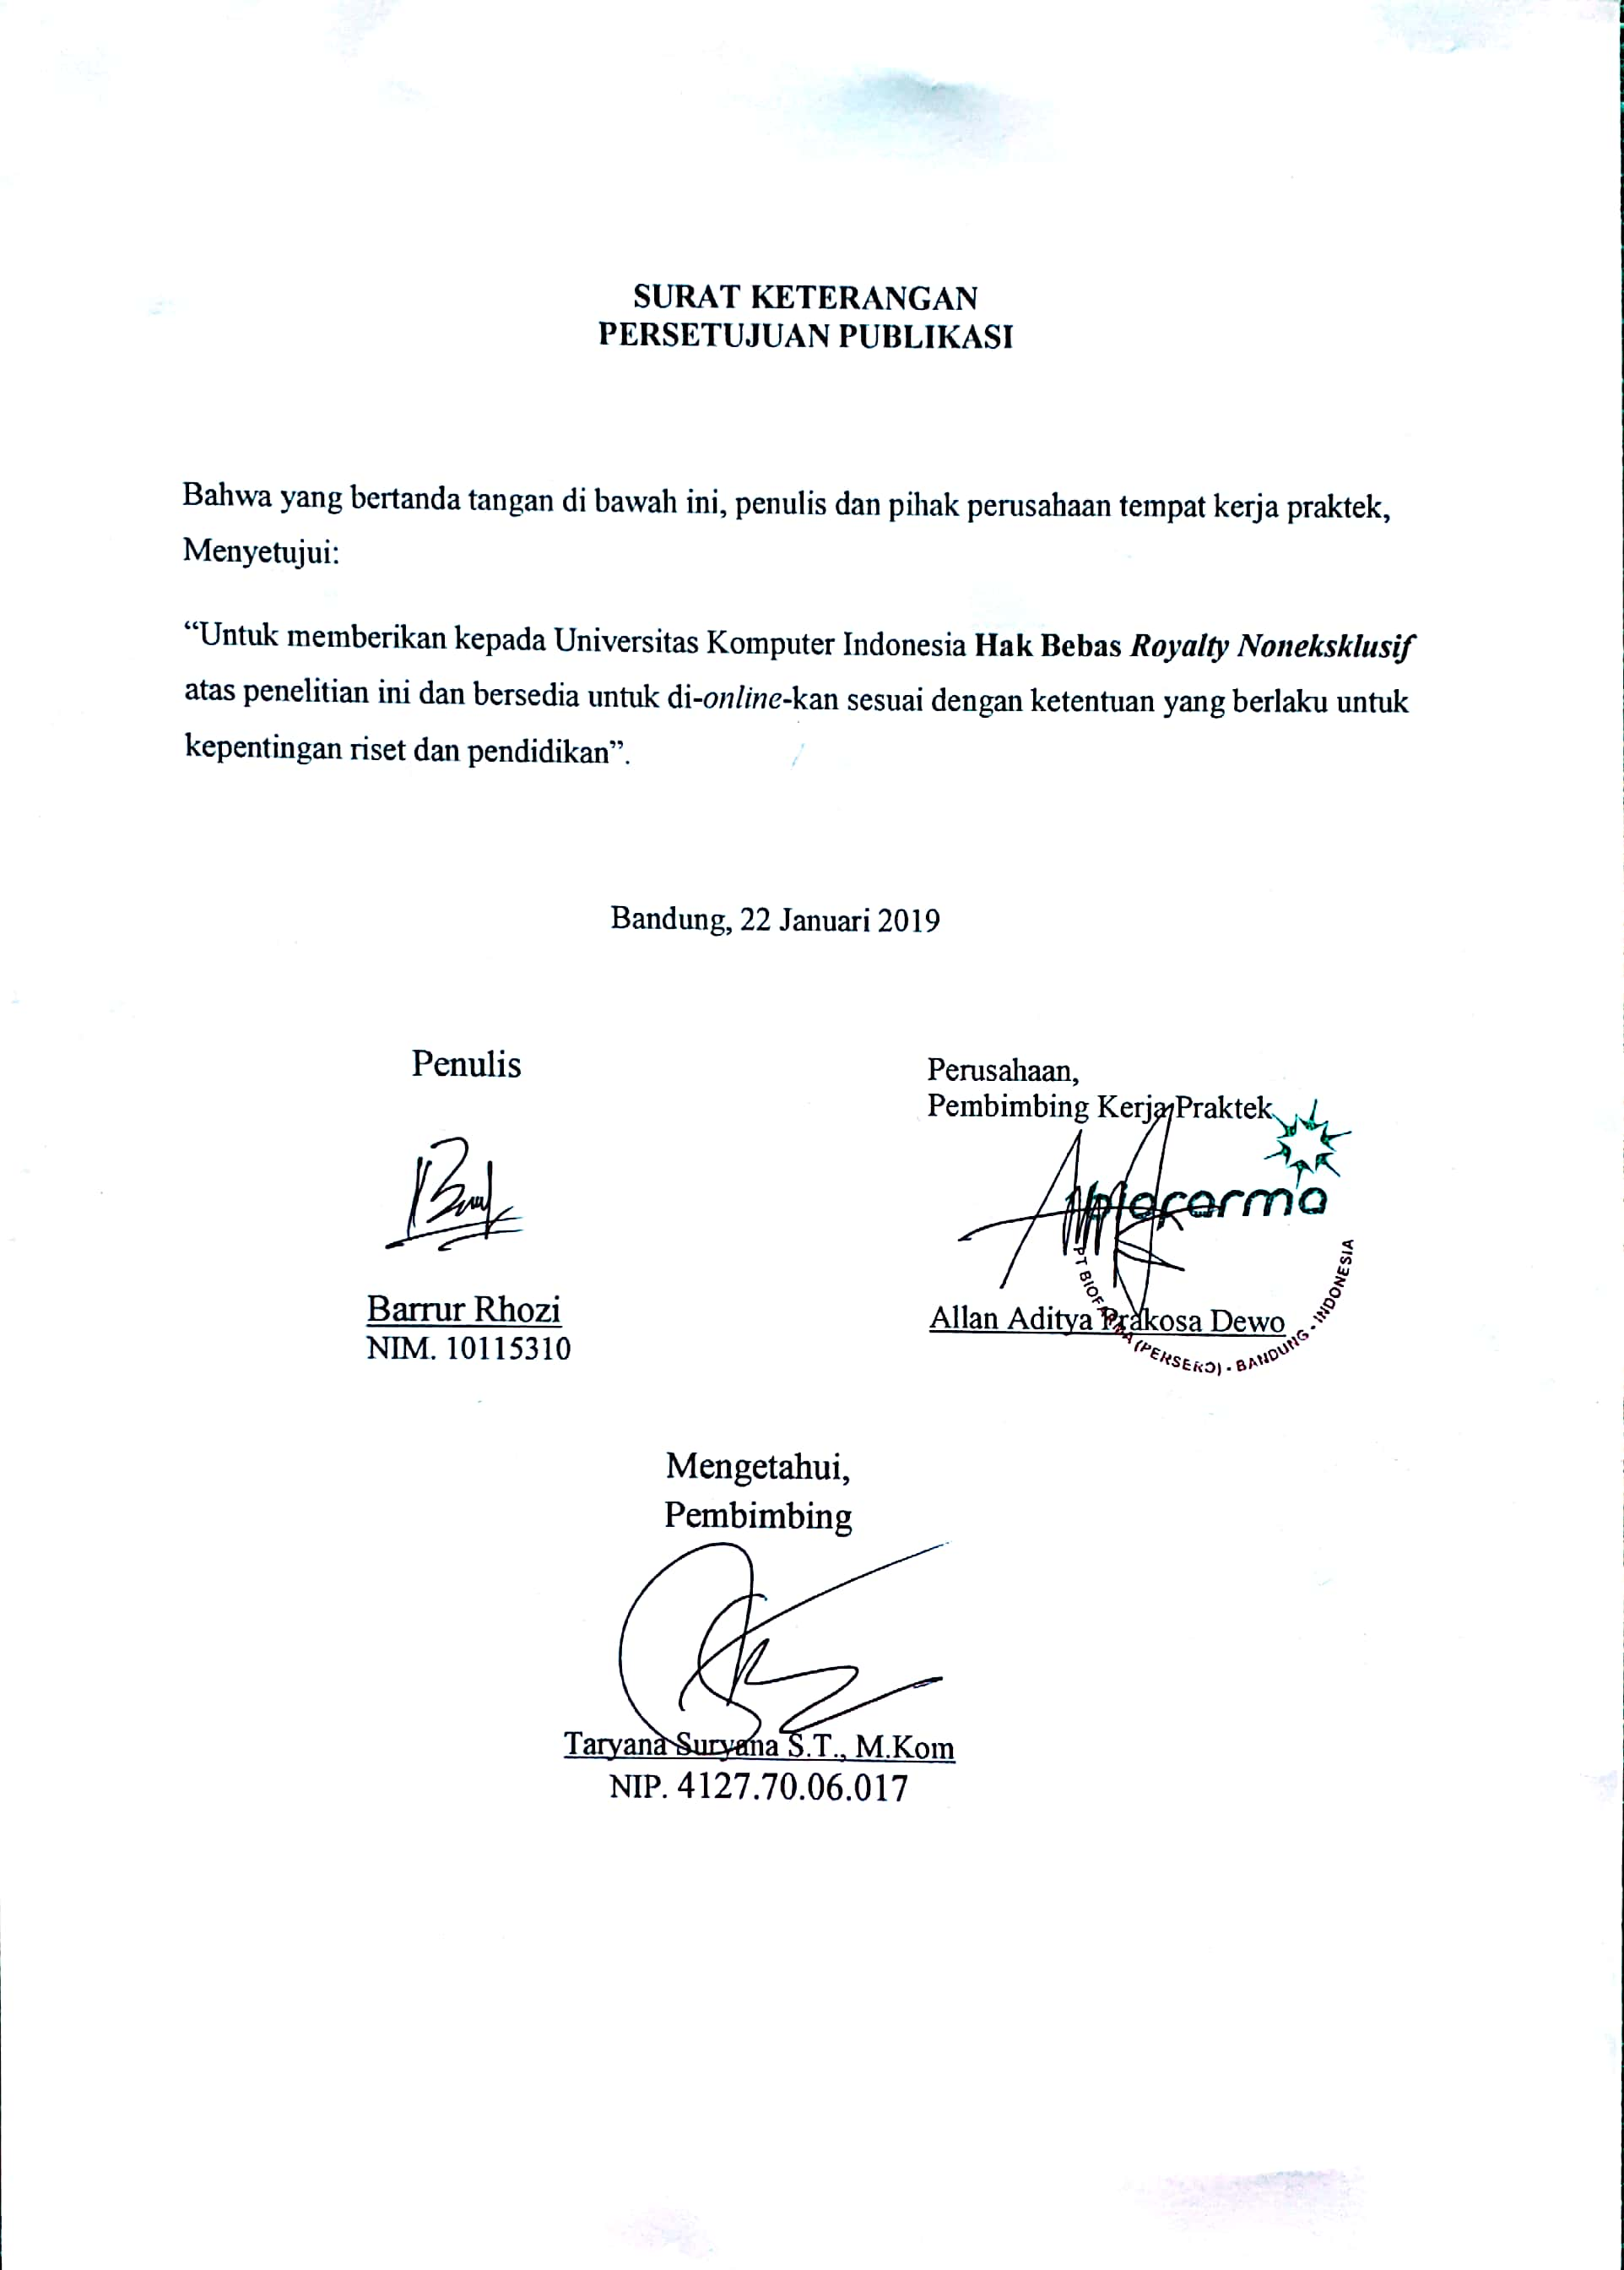Lampiran D Surat Keterangan Persetujuan Publikasi

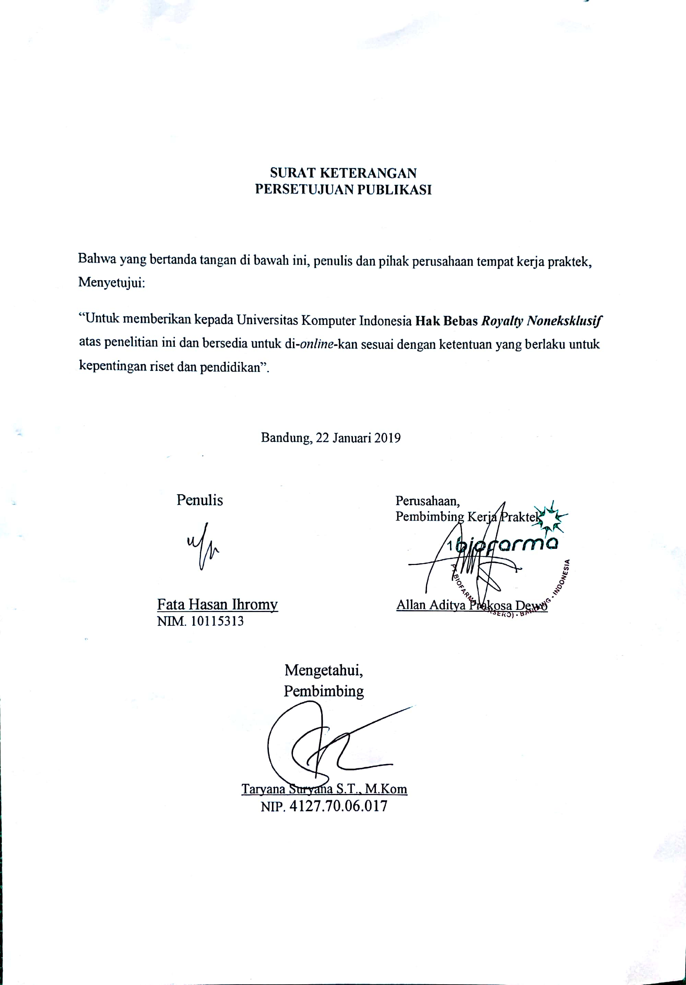

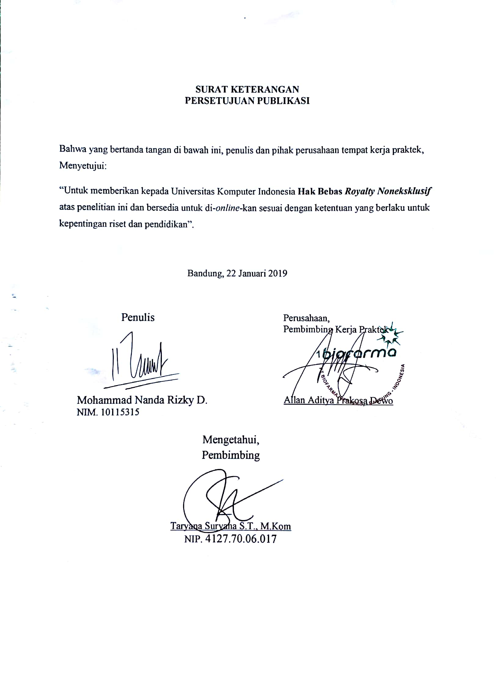

|  |
| --- |
| 1. LEMBAR PENGESAHAN |

|  |
| --- |
|  |
|  |

Lampiran E Lembar Peng

|  |
| --- |
| 1. DAFTAR RIWAYAT HIDUP |

|  |
| --- |
|  |

Lampiran F Daftar Riwayat Hidup

**Penulis 1**

**I. Biodata**

Nama : Barrur Rhozi

Tempat, Tanggal Lahir : Pandeglang, 25 April 1996

Jenis Kelamin : Laki - laki

Kewarganegaraan : Indonesia

Agama : Islam

Alamat : Jl. Sobang Tonggoh Ds. Sobang Kec.

Sobang Kab. Pandeglang-Banten

Nomor HP : 087772254404

Email : ozisambadha@gmail.com

**II. Pendidikan Formal**

a. 2003 – 2009 : SDN Pangkalan 5

b. 2009 – 2012 : SMPN 1 Sobang

c. 2012 – 2015 : SMAN 1 Pandeglang

d. 2015 – Sekarang : Universitas Komputer Indonesia

**Penulis 2**

**I. Biodata**

Nama : Fata Hasan Ihromy

Tempat, Tanggal Lahir : Kediri, 20 Maret 1997

Jenis Kelamin : Laki - laki

Kewarganegaraan : Indonesia

Agama : Islam

Alamat : Jl. Ciburial Indah Desa Ciburial Kec.

Cimeunyan Kab. Bandung.

Nomor HP : 087822555784

Email : fatahasan97@gmail.com

**II. Pendidikan Formal**

a. 2003 – 2009 : SDN 1 Kediri

b. 2009 – 2012 : MTs DI. Putra

c. 2012 – 2015 : MA DI. Putra

d. 2015 – Sekarang : Universitas Komputer Indonesia

**Penulis 3**

**I. Biodata**

Nama : Mohammad Nanda Rizky Dhiya’ulhaq

Tempat, Tanggal Lahir : Tangerang, 23 Maret 1997

Jenis Kelamin : Laki - laki

Kewarganegaraan : Indonesia

Agama : Islam

Alamat : JL. Cisitu Lama II No. 127B/154C, Dago,

Coblong, Bandung.

Nomor HP : 082213987324

Email : mohnandarizky@gmail.com

**II. Pendidikan Formal**

a. 2003 – 2009 : SDN Karawaci 7

b. 2009 – 2012 : SMP Negeri 9 Tangerang

c. 2012 – 2015 : SMA Negeri 5 Tangerang

d. 2015 – Sekarang : Universitas Komputer Indonesi

|  |
| --- |
| **KARTU BIMBINGAN KERJA PRAKTEK** |

